

**Об утверждении регламентов государственных услуг в сфере архитектуры, градостроительства и строительства**

***Утративший силу***

Постановление акимата Алматинской области от 23 июля 2015 года № 327. Зарегистрировано Департаментом юстиции Алматинской области 07 августа № 3329. Утратило силу постановлением акимата Алматинской области от 08 февраля 2017 года № 46

      Сноска. Утратило силу постановлением акимата Алматинской области от 08.02.2017 № 46 (вводится в действие по истечении десяти календарных дней после дня его первого официального опубликования).  
      Сноска. по всему тексту слова "Республиканское государственное предприятие на праве хозяйственного ведения "Центр обслуживания населения" (далее – центр)", "центром", "центр" заменить словами "некоммерческое акционерное общество "Государственная корпорация "Правительство для граждан" (далее – Государственная корпорация)", "Государственной корпорацией", "Государственную корпорацию", "Государственная корпорация" - постановлением акимата Алматинской области от 19.04.2016 № 204 (вводится в действие по истечении десяти календарных дней после дня его первого официального опубликования).  
      В соответствии со статьей 16 Закона Республики Казахстан от 15 апреля 2013 года "О государственных услугах", с приказом исполняющего обязанности Министра национальной экономики Республики Казахстан от 27 марта 2015 года № 276 "Об утверждении стандартов государственных услуг в сфере архитектуры, градостроительства и строительства", акимат Алматинской области **ПОСТАНОВЛЯЕТ:**  
      1. Утвердить прилагаемые регламенты государственных услуг:   
      1) "Выдача лицензии на изыскательскую деятельность";   
      2) "Выдача лицензии на проектную деятельность";  
      3) "Выдача лицензии на строительно-монтажные работы";   
      4) "Выдача лицензии на деятельность по организации строительства жилых зданий за счет привлечения денег дольщиков";  
      5) "Аттестация экспертов, осуществляющих экспертные работы и инжиниринговые услуги в сфере архитектурной, градостроительной и строительной деятельности".   
      2. Возложить на руководителя государственного учреждения "Управление государственного архитектурно-строительного контроля Алматинской области" опубликование настоящего постановления после государственной регистрации в органах юстиции в официальных и периодических печатных изданиях, а также на интернет-ресурсе, определяемом Правительством Республики Казахстан и на интернет-ресурсе акимата области.  
      3. Контроль за исполнением настоящего постановления возложить на заместителя акима Алматинской области Абдраймова Г.Р.  
      4. Настоящее постановление вступает в силу со дня государственной регистрации в органах юстиции и вводится в действие по истечении десяти календарных дней после дня его первого официального опубликования.

|  |
| --- |
| *Исполняющий обязанности* |
| *акима Алматинской области* | *М. Бигельдиев* |

|  |  |
| --- | --- |
|  | Утвержден постановлением акимата Алматинской области от "23" июля 2015 года № 327 |

**Регламент государственной услуги**  
**"Выдача лицензии на изыскательскую деятельность"**

**1. Общие положения**

      1. Наименование услугодателя: государственное учреждение "Управление государственного архитектурно-строительного контроля Алматинской области" (далее – услугодатель) оказывает государственную услугу через "некоммерческое акционерное общество "Государственная корпорация "Правительство для граждан" (далее – Государственная корпорация), а также веб-портал "электронного правительства": www.egov.kz или веб-портал "Е-лицензирование"www.elicense.kz (далее – портал).   
      2. Форма оказания государственной услуги: электронная (частично автоматизированная) и (или) бумажная.  
      3. Результатом оказываемой государственной услуги является выдача на портале лицензии, переоформление и выдача дубликатов лицензии на изыскательскую деятельность в форме электронного документа, подписанного электронной цифровой подписью (далее – ЭЦП) уполномоченного лица услугодателя либо мотивированный ответ об отказе в оказании государственной услуги в форме электронного документа в случае подачи обращения в электронном виде, либо на бумажном носителе в случае подачи обращения в бумажном. В случае обращения услугополучателя за получением лицензии, переоформлением и выдачей дубликата лицензии на бумажном носителе результат оказания государственной услуги оформляется в электронном формате, распечатывается и заверяется печатью и подписью уполномоченного лица услугодателя.

**2. Описание порядка действий структурных подразделений (работников)**  
**услугодателя в процессе оказания государственной услуги**

      4. Основанием для начала процедуры (действия) по оказанию государственной услуги является наличие заявления услугополучателя и документы предусмотренные пунктом 9 стандарта "Выдача лицензии на изыскательскую деятельность", утвержденного приказом исполняющего обязанности Министра национальной экономики Республики Казахстан от 27 марта 2015 года № 276 (далее – Стандарт);  
      5. Содержание каждой процедуры (действия), входящей в состав процесса оказания государственной услуги, длительность ее выполнения:  
      1) с момента сдачи пакета документов в Государственная корпорация или портал при выдаче, переоформлении лицензии при реорганизации юридического лица-лицензиата в форме выделения и разделения и при переоформлении лицензии с присвоением категории – 15 рабочих дней (день приема заявлений и документов не входит в срок оказания государственной услуги):  
      регистрация заявления на получение государственных услуг, поступивших через портал напрямую от услугополучателя или через Государственную корпорацию информационной системы "Государственная база данных "Е-лицензирование" (далее – ИС ГБД "Е-лицензирование"), (далее – заявление), уполномоченным сотрудником услугодателя производится в день поступления. В случае поступления заявления на бумажных носителях уполномоченным сотрудником услугодателя производится регистрация заявления в информационной системе с приложением сканированных копий предоставленных на бумажных носителях материалов;  
      рассмотрение запроса руководителем и направление ответственному сотруднику для исполнения в день поступления;  
      проверка в течение 2 (двух) рабочих дней с момента получения документов услугополучателя на полноту предоставленных документов, в случае неполноты предоставленных документов, отказ в дальнейшем рассмотрении заявления;  
      осуществление лицензионного контроля в течение 8 (восьми) рабочих дней, в случае полноты предоставленных документов, при выдаче лицензии или приложения к лицензии в рамках имеющейся лицензии;  
      подготовка в течение 1 (одного) рабочего дня заключения на соответствие заявителя квалификационным требованиям;  
      подготовка в течение 1 (одного) рабочего дня материалов к заседанию лицензионной комиссии;  
      рассмотрение в течение 1 (одного) рабочего дня лицензионной комиссией материалов, прикрепленных к заявлению, на соответствие квалификационным требованиям и заключения структурного подразделения услугодателя;  
      утверждение в течение 1 (одного) рабочего дня протокола заседания лицензионной комиссии по итогам рассмотрения на соответствие квалификационным требованиям заявления;  
      отправка в течение 1 (одного) рабочего дня запроса с положительным результатом, либо запроса с мотивированным отказом на подписание руководителю услугодателя и подписание запроса руководителем в течение одного рабочего дня.  
      2) выдача дубликата лицензии, переоформление лицензии в связи с перерегистрацией индивидуального предпринимателя-лицензиата, изменением его наименования или юридического адреса,переоформление лицензии при изменении наименования и (или) места нахождения юридического лица-лицензиата, переоформление лицензии в связи с изменением фамилии, имени, отчества (при его наличии) физического лица-лицензиата – 3 (трех) рабочих дней (день приема заявлений и документов не входит в срок оказания государственной услуги):  
      регистрация заявлений на получение государственных услуг, поступивших через портал напрямую от услугополучателя или через Государственную корпорацию уполномоченным сотрудником услугодателя производится в день поступления.  
      В случае поступления заявления на бумажных носителях, уполномоченным сотрудником услугодателя производится регистрация заявления в информационной системе с приложением сканированных копий, предоставленных на бумажных носителях материалов;  
      рассмотрение запроса руководителем и направление ответственному сотруднику для исполнения в день поступления.  
      проверка, в течение 1 (одного) рабочего дня с момента получения документов услугополучателя на полноту предоставленных документов, в случае неполноты предоставленных документов, отказ в дальнейшем рассмотрении заявления;  
      подготовка в течение 1 (одного) рабочего дня заключения по соответствию заявителя квалификационным требованиям;  
      отправка в течение 1 (одного) рабочего дня запроса с положительным результатом, либо запроса с мотивированным отказом на подписание руководителю услугодателя и подписание запроса руководителем в течение 1 (одного) рабочего дня.  
      6. Результат процедуры (действия) по оказанию государственной услуги, который служит основанием для начала выполнения следующей процедуры (действия):  
      1) зарегистрированное заявление с входящим номером;  
      2) полнота предоставленных документов;  
      3) наличие документа, подтверждающего проведение лицензионного контроля;  
      4) заключение на соответствие заявителя квалификационным требованиям;  
      5) протокол заседания лицензионной комиссии, утвержденный руководителем уполномоченного органа (при выдаче, переоформлении лицензии при реорганизации юридического лица-лицензиата в форме выделения и разделения и переоформлении лицензии с присвоением категории);  
      6) электронный документ, подписанный ЭЦП руководителя услугодателя, или мотивированный ответ об отказе в оказании государственной услуги в форме электронного документа в случае подачи обращения в электронном виде, либо на бумажном носителе в случае подачи обращения в бумажном формате.

**3. Описание порядка взаимодействия структурных подразделений**  
**(работников) услугодателя в процессе оказания государственной услуги**

      7. Перечень работников услугодателя, которые участвуют в процессе оказания государственной услуги:  
      1) уполномоченный сотрудник услугодателя – ответственный за регистрацию заявлений на получение государственных услуг;  
      2) уполномоченный сотрудник услугодателя – ответственный за проведение лицензионного контроля;  
      3) уполномоченный сотрудник услугодателя – ответственный за рассмотрение и подготовку поступивших заявлений на заседание лицензионной комиссии услугодателя;  
      4) лицензионная комиссия услугодателя;  
      5) руководитель услугодателя.  
      8. Описание последовательности процедур (действий) между работниками услугодателя с указанием каждой процедуры (действия):  
      при выдаче, переоформлении лицензии в связи с реорганизацией юридического лица-лицензиата в форме выделения и разделения и при выдаче дубликата лицензии, переоформлении лицензии в связи перерегистрацией индивидуального предпринимателя-лицензиата, изменением его наименования или юридического адреса,при переоформлении лицензии при изменении наименования и (или) места нахождения юридического лица-лицензиата описание последовательности процедур (действий) между структурными подразделениями (работниками) услугодателя с указанием длительности каждой процедуры (действия) приведены в приложении 1 к настоящему регламенту.

**4. Описание порядка взаимодействия с Государственной корпорацией, а также порядка использования информационных систем в процессе оказания государственной услуги**

      9. Описание порядка обращения в Государственную корпорацию и (или) к иным услугодателям, длительность обработки запроса услугополучателя:  
      1) для получения услуги услугополучатель обращается в Государственную корпорацию по месту регистрации.  
      Прием в Государственную корпорацию осуществляется в порядке "электронной очереди" без ускоренного обслуживания. При желании услугополучателя возможно "бронирование" электронной очереди посредством портала.  
      Подтверждением принятия заявления является опись, копия которой вручается услугополучателю с отметкой о дате приема документов указанным органом и датой планируемой выдачи результата.  
      2) длительность обработки заявления услугополучателя в Государственной корпорации – не более 15 минут.  
      10. Описание процесса получения результата оказания государственной услуги через Государственную корпорацию, его длительность:  
      1) для получения результата оказания государственной услуги услугополучатель с описью документов, которая была ему вручена при подаче заявления, обращается в Государственная корпорация;  
      2) длительность выдачи результата оказания государственной услуги услугополучателю в Государственной корпорации – не более 15 минут.  
      11. Пошаговые действия и решения через портал (диаграмма № 1 функционального взаимодействия при оказании электронной государственной услуги) приведены в приложении 2 к настоящему регламенту:  
      1) услугополучатель осуществляет регистрацию на портале с помощью своего регистрационного свидетельства ЭЦП, которое хранится в интернет-браузере компьютера услугополучателя;  
      2) процесс 1 – прикрепление в интернет-браузер компьютера услугополучателя регистрационного свидетельства ЭЦП, процесс ввода услугополучателем пароля на портале для получения государственной услуги;  
      3) условие 1 – проверка на портале подлинности данных о зарегистрированном услугополучателе через логин индивидуального идентификационного номера или бизнес-идентификационного номера (далее – ИИН/БИН) и пароль;  
      4) процесс 2 – формирование порталом сообщения об отказе в авторизации в связи с имеющимися нарушениями в данных услугополучателя;  
      5) процесс 3 – выбор услугополучателем услуги на портале, указанной в настоящем регламенте, вывод на экран формы заявления для оказания услуги и заполнение услугополучателем формы (ввод данных) с учетом ее структуры и форматных требований, прикреплением к форме заявления необходимых документов в электронном виде;  
      6) процесс 4 – оплата услуги на шлюзе "Электронного правительства" (далее – ШЭП), а затем эта информация поступает в информационную систему;  
      7) условие 2 – проверка в информационной системе факта оплаты за оказание услуги;  
      8) процесс 5 – формирование сообщения об отказе в запрашиваемой услуге, в связи с отсутствием оплаты за оказание услуги на портале;  
      9) процесс 6 – выбор услугополучателем регистрационного свидетельства ЭЦП для удостоверения (подписания) заявления;  
      10) условие 3 – проверка на портале электронного правительства (далее – ПЭП) срока действия регистрационного свидетельства ЭЦП и отсутствия в списке отозванных (аннулированных) регистрационных свидетельств, а также соответствия идентификационных данных между ИИН/БИН, указанным в запросе, и ИИН/БИН, указанным в регистрационном свидетельстве ЭЦП);  
      11) процесс 7 – формирование сообщения об отказе в запрашиваемой услуге в связи с не подтверждением подлинности ЭЦП услугополучателя;  
      12) процесс 8 – удостоверение (подписание) посредством ЭЦП услугополучателя заполненной формы (введенных данных) заявления на оказание услуги;  
      13) процесс 9 – регистрация электронного документа (заявления услугополучателя) в ИС ГБД "Е-лицензирование" и обработка заявления в ИС ГБД "Е-лицензирование";  
      14) условие 4 – проверка услугодателем соответствия услугополучателя квалификационным требованиям и основаниям для выдачи лицензии;  
      15) процесс 10 – формирование сообщения об отказе в запрашиваемой услуге в связи с имеющимися нарушениями в данных услугополучателя в ИС ГБД "Е-лицензирование" на основании заключения услугодателя;  
      16) процесс 11 – получение услугополучателем результата услуги (электронная лицензия), сформированной ИС ГБД "Е-лицензирование". Электронный документ формируется с использованием ЭЦП уполномоченного лица услугодателя.  
      12. Пошаговые действия и решения через информационную систему Государственной корпорации (далее – ИС Государственная корпорация) (диаграмма № 2 функционального взаимодействия при оказании электронной государственной услуги) приведены в приложении 2 к настоящему регламенту:  
      1) процесс 1 – ввод оператором Государственной корпорации в автоматизированном рабочем месте ИС Государственной корпорации логина и пароля (процесс авторизации) для оказания услуги;  
      2) процесс 2 – выбор оператором Государственной корпорации услуги, указанной в настоящем регламенте, вывод на экран формы заявления для оказания услуги и ввод оператором Государственной корпорации данных услугополучателя, а также данных по доверенности представителя услугополучателя (при нотариально удостоверенной доверенности, при ином удостоверении доверенности – данные доверенности не заполняются);  
      3) процесс 3 – направление заявления через ШЭП в государственную базу данных физических лиц/государственную базу данных юридических лиц (далее – ГБД ФЛ/ ГБД ЮЛ) данных о услугополучателя, а также в Единую нотариальную информационную систему (далее – ЕНИС), данных о доверенности представителя услугополучателя;  
      4) условие 1 – проверка наличия данных услугополучателя в ГБД ФЛ/ГБД ЮЛ, данных доверенности – в ЕНИС;  
      5) процесс 4 – формирование сообщения о невозможности услугополучателя данных в связи с отсутствием данных услугополучателя в ГБД ФЛ/ГБД ЮЛ, данных доверенности – в ЕНИС;  
      6) процесс 5 – заполнение оператором Государственной корпорации формы заявления в части отметки о наличии документов в бумажной форме и сканирование документов, предоставленных услугополучателем, прикрепление их к форме запроса и удостоверение посредством ЭЦП заполненной формы (введенных данных) запроса на оказание услуги;  
      7) процесс 6 – направление электронного документа (заявления услугополучателя), удостоверенного (подписанного) ЭЦП оператором Государственной корпорации, через ШЭП в ИС ГБД "Е-лицензирование";  
      8) процесс 7 – регистрация заявления в ИС ГБД "Е-лицензирование" и обработка услуги в ИС ГБД "Е-лицензирование";  
      9) условие 2 – проверка услугодателем соответствия услугополучателя квалификационным требованиям и основаниям для выдачи лицензии;  
      10) процесс 8 – формирование сообщения об отказе в запрашиваемой услуге в связи с имеющимися нарушениями в данных услугополучателя в ИС ГБД "Е-лицензирование" на основании заключения услугодателя;   
      11) процесс 9 – получение услугополучателем результата услуги (электронная лицензия), сформированной ИС ГБД "Е-лицензирование".   
      Электронный документ формируется с использованием ЭЦП уполномоченного лица услугодателя.  
      13. Функциональные взаимодействия информационных систем, задействованных при оказании государственной услуги через Государственную корпорацию и портал, приведены в справочнике бизнес процессов согласно приложению 3 к настоящему регламенту.

|  |  |
| --- | --- |
|  | Приложение 1 к регламенту государственной услуги "Выдача лицензии на изыскательскую деятельность" |

**Описание последовательности процедур (действий) структурных**  
**подразделений (работников)**

      а) при выдаче, переоформление лицензии при реорганизации юридического лица-лицензиата в форме выделения и разделения и при переоформлении лицензии с присвоением категории:

|  |  |  |  |  |
| --- | --- | --- | --- | --- |
|  | Действия процесса | | | |
| № | № действия (хода, потока работ) | 1 | 2 | 3 |
| 1 | 2 | 3 | 4 | 5 |
| 2 | Наименование структурного подразделения | Ответственный сотрудник за регистрацию заявлений | Руководитель услугодателя | Уполномоченный сотрудник услугодателя |
| 3 | Наименование действия (процесса, процедуры, операции) | Прием заявлений | Рассмотрение и направление ответственному сотруднику для исполнения | Проверка предоставленных документов на полноту содержания |
| 4 | Форма завершения (данные, документ, организационно-распорядительное решение) | Копия заявления услугополучателя со штаммпом регистрации (входящий номер, дата) | Наложение резолюции | Отказ заявителю |
| 5 | Сроки исполнения | В день поступления | В день поступления | 2 рабочих дней |

      продолжение таблицы

|  |  |  |  |  |
| --- | --- | --- | --- | --- |
| 4 | 5 | 6 | 7 | 8 |
| 6 | 7 | 8 | 9 | 10 |
| Уполномоченный сотрудник услугодателя | Уполномоченный сотрудник услугодателя | Лицензионная комиссия услугодателя | Уполномоченный сотрудник услугодателя | Руководитель услугодателя |
| Проверка документов, осуществление лицензионного контроля при выдаче лицензии или приложения к лицензии, подготовка заключения по соответствию заявителя квалификационным требованиям | Подготовка рабочих материалов к заседанию лицензионной комиссии | Рассмотрение материалов прикрепленных в запросе на соответствие квалификационным требованиям и заключения структурного подразделения услугодателя | Отправка запроса с положительным результатом, либо запроса с мотивированным отказом на подписание руководителю услугодателя | Подписание запроса с положительным результатом, либо запроса с мотивированным отказом |
| Заключение | Отправка запроса с положительным результатом, либо запроса с мотивированным отказом на подписание к руководителю услугодателя | Протокол заседания лицензионной комиссии | Заключение | Решение либо мотивированный отказ |
| В течение 9 рабочих дней | В течение 1 рабочих дней | В течение 1 рабочих дней | В течение 1 рабочего дня | В течение 1 рабочего дня |

      б) при выдаче дубликата лицензии, переоформление лицензии при перерегистрации индивидуального предпринимателя-лицензиата, изменении его наименования или юридического адреса, переоформления лицензии при изменении наименования и (или) места нахождения юридического лица-лицензиата:

|  |  |  |
| --- | --- | --- |
|  | Действия процесса | |
| 1 | № действия (хода, потока работ) | 1 |
| 1 | 2 | 3 |
| 2 | Наименование структурного подразделения | Ответственный сотрудник за регистрацию заявлений |
| 3 | Наименование действия (процесса, процедуры, операции) | Прием заявлений |
| 4 | Форма завершения (данные, документ, организационно-распорядительное решение) | Копия заявления услугополучателя со штампом регистрации (входящий номер, дата) |
| 5 | Сроки Исполнения | В день поступления |

      продолжение таблицы

|  |  |  |
| --- | --- | --- |
| 2 | 3 | 4 |
| 4 | 5 | 6 |
| Руководитель услугодателя | Уполномоченный Сотрудник услугодателя | Руководитель услугодателя |
| Рассмотрение и направление ответственному сотруднику для исполнения | Проверка документов, подготовка заключения по соответствию заявителя квалификационным требованиям | Подписание запроса с положительным результатом, либо запроса с мотивированным отказом |
| Наложение резолюции | Заключение | Решение либо мотивированный отказ |
| В день поступления | В течении 2 рабочих дней | В течении 1 рабочего дня |

|  |  |
| --- | --- |
|  | Приложение 2 к регламенту государственной услуги "Выдача лицензии на изыскательскую деятельность" |

**Диаграмма № 1 функционального взаимодействия при оказании**  
**государственной услуги через портал**

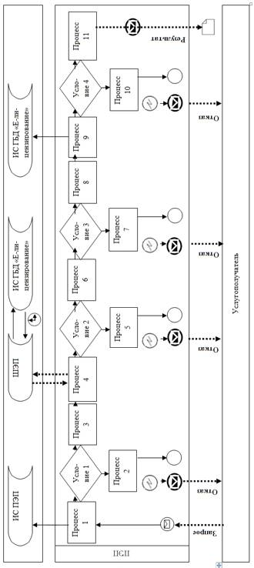

**Диаграмма № 2 функционального взаимодействия при оказании**  
**государственной услуги через Государственную корпорацию**

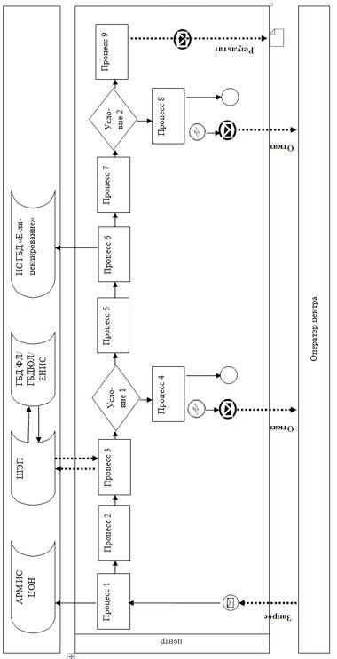

**Условные обозначения и сокращения:**

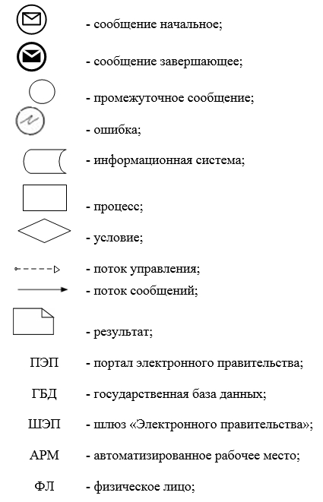

|  |  |
| --- | --- |
|  | Приложение 3 к регламенту государственной услуги "Выдача лицензии на изыскательскую деятельность" |

**Справочник бизнес-процессов оказания государственной услуги**  
**"Выдача лицензии на изыскательскую деятельность"**

      а) при выдаче, переоформление лицензии при реорганизации юридического лица-лицензиата в форме выделения и разделения и при переоформлении лицензии с присвоением категории:

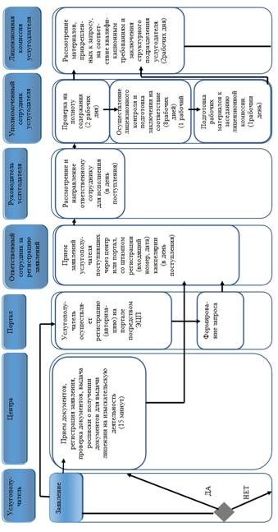

      

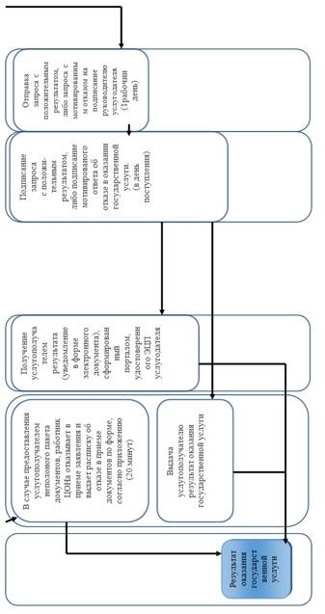

      б) при выдаче дубликата лицензии, переоформление лицензии при перерегистации индивидуального предпринимателя-лицензиата, изменении его наименования или юридического адреса, переоформление лицензии при изменении наименования и (или) места нахождения юридического лица-лицензиата:

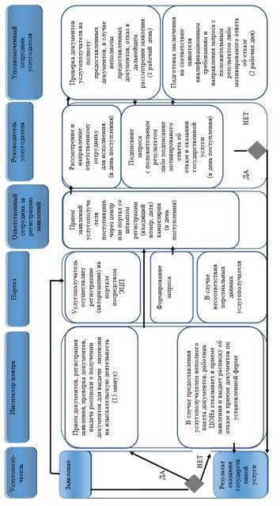

**Условные обозначения:**

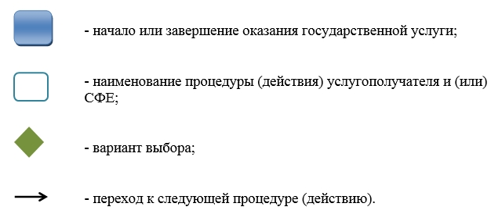

|  |  |
| --- | --- |
|  | Утвержден постановлением акимата |
|  | Алматинской области от "23" июля 2015 года № 327 |

**Регламент государственной услуги**  
**"Выдача лицензии на проектную деятельность"**

**1. Общие положения**

      1. Наименование услугодателя: государственное учреждение "Управление государственного архитектурно-строительного контроля Алматинской области" (далее – услугодатель) оказывает государственную услугу через "некоммерческое акционерное общество "Государственная корпорация "Правительство для граждан" (далее – Государственная корпорация), а также веб-портал "электронного правительства": www.egov.kz или веб-портал "Е-лицензирование"www.elicense.kz (далее – портал).  
      2. Форма оказания государственной услуги: электронная (частично автоматизированная) и (или) бумажная.  
      3. Результатом оказываемой государственной услуги является выдача на портале лицензии, переоформление и выдача дубликатов лицензии на проектную деятельность в форме электронного документа, подписанного электронной цифровой подписью (далее – ЭЦП) уполномоченного лица услугодателя либо мотивированный ответ об отказе в оказании государственной услуги в форме электронного документа в случае подачи обращения в электронном виде, либо на бумажном носителе в случае подачи обращения в бумажном. В случае обращения услугополучателя за получением лицензии, переоформлением и выдачей дубликата лицензии на бумажном носителе результат оказания государственной услуги оформляется в электронном формате, распечатывается и заверяется печатью и подписью уполномоченного лица услугодателя.

**2. Описание порядка действий структурных подразделений (работников)**  
**услугодателя в процессе оказания государственной услуги**

      4. Основанием для начала процедуры (действия) по оказанию государственной услуги является наличие заявления услугополучателя и документы предусмотренные пунктом 9 стандарта "Выдача лицензии на проектную деятельность", утвержденного приказом исполняющего обязанности Министра национальной экономики Республики Казахстан от 27 марта 2015 года № 276 (далее – Стандарт);  
      5. Содержание каждой процедуры (действия), входящей в состав процесса оказания государственной услуги, длительность ее выполнения:  
      1) с момента сдачи пакета документов в Государственную корпорацию или портал при выдаче, переоформлении лицензии при реорганизации юридического лица-лицензиата в форме выделения и разделения и при переоформлении лицензии с присвоением категории – 15 рабочих дней (день приема заявлений и документов не входит в срок оказания государственной услуги):  
      регистрация заявления на получение государственных услуг, поступивших через портал напрямую от услугополучателя или через Государственную корпорацию информационной системы "Государственная база данных "Е-лицензирование" (далее – ИС ГБД "Е-лицензирование"), (далее – заявление), уполномоченным сотрудником услугодателя производится в день поступления. В случае поступления заявления на бумажных носителях уполномоченным сотрудником услугодателя производится регистрация заявления в информационной системе с приложением сканированных копий предоставленных на бумажных носителях материалов;  
      рассмотрение запроса руководителем и направление ответственному сотруднику для исполнения в день поступления.  
      проверка в течение 2 (двух) рабочих дней с момента получения документов услугополучателя на полноту предоставленного содержания, в случае неполноты предоставленных документов, отказ в дальнейшем рассмотрении заявления;  
      осуществление лицензионного контроля в течение 8 (восьми) рабочих дней, в случае полноты предоставленных документов, при выдаче лицензии или приложения к лицензии в рамках имеющейся лицензии;  
      подготовка в течение 1 (одного) рабочего дня заключения на соответствие заявителя квалификационным требованиям;  
      подготовка в течение 1 (одного) рабочего дня материалов к заседанию лицензионной комиссии;  
      рассмотрение в течение 1 (одного) рабочего дня лицензионной комиссией материалов, прикрепленных к заявлению, на соответствие квалификационным требованиям и заключения структурного подразделения услугодателя;  
      утверждение в течение 1 (одного) рабочего дня протокола заседания лицензионной комиссии по итогам рассмотрения на соответствие квалификационным требованиям заявления;  
      отправка в течение 1 (одного) рабочего дня запроса с положительным результатом, либо запроса с мотивированным отказом на подписание руководителю услугодателя и подписание запроса руководителем в течение одного рабочего дня.  
      2) выдача дубликата лицензии, переоформление лицензии в связи с перерегистрацией индивидуального предпринимателя-лицензиата, изменением его наименования или юридического адреса, переоформление лицензии при изменении наименования и (или) места нахождения юридического лица-лицензиата, переоформление лицензии в связи с изменением фамилии, имени, отчества (при его наличии) физического лица-лицензиата – 3 (трех) рабочих дней (день приема заявлений и документов не входит в срок оказания государственной услуги):  
      регистрация заявлений на получение государственных услуг, поступивших через портал напрямую от услугополучателя или через Государственную корпорацию уполномоченным сотрудником услугодателя производится в день поступления.  
      В случае поступления заявления на бумажных носителях, уполномоченным сотрудником услугодателя производится регистрация заявления в информационной системе с приложением сканированных копий, предоставленных на бумажных носителях материалов;  
      рассмотрение запроса руководителем и направление ответственному сотруднику для исполнения в день поступления.  
      проверка, в течение 1 (одного) рабочего дня с момента получения документов услугополучателя на полноту предоставленных документов, в случае неполноты предоставленных документов, отказ в дальнейшем рассмотрении заявления;  
      подготовка в течение 1 (одного) рабочего дня заключения по соответствию заявителя квалификационным требованиям;  
      отправка в течение 1 (одного) рабочего дня запроса с положительным результатом, либо запроса с мотивированным отказом на подписание руководителю услугодателя и подписание запроса руководителем в течение 1 (одного) рабочего дня.  
      6. Результат процедуры (действия) по оказанию государственной услуги, который служит основанием для начала выполнения следующей процедуры (действия):  
      1) зарегистрированное заявление с входящим номером;  
      2) полнота предоставленных документов;  
      3) наличие документа, подтверждающего проведение лицензионного контроля;  
      4)заключение на соответствие заявителя квалификационным требованиям;  
      5) протокол заседания лицензионной комиссии, утвержденный руководителем уполномоченного органа (при выдаче, переоформлении лицензии при реорганизации юридического лица-лицензиата в форме выделения и разделения и переоформлении лицензии с присвоением категории);  
      6) электронный документ, подписанный ЭЦП руководителя услугодателя, или мотивированный ответ об отказе в оказании государственной услуги в форме электронного документа в случае подачи обращения в электронном виде, либо на бумажном носителе в случае подачи обращения в бумажном формате.

**3. Описание порядка взаимодействия структурных подразделений**  
**(работников) услугодателя в процессе оказания государственной услуги**

      7. Перечень работников услугодателя, которые участвуют в процессе оказания государственной услуги:  
      1) уполномоченный сотрудник услугодателя – ответственный за регистрацию заявлений на получение государственных услуг  
      2) уполномоченный сотрудник услугодателя – ответственный за проведение лицензионного контроля;  
      3) уполномоченный сотрудник услугодателя – ответственный за рассмотрение и подготовку поступивших заявлений на заседание лицензионной комиссии услугодателя;  
      4) лицензионная комиссия услугодателя;   
      5) руководитель услугодателя.  
      8. Описание последовательности процедур (действий) между работниками услугодателя с указанием каждой процедуры (действия):  
      при выдаче, переоформлении лицензии в связи с реорганизацией юридического лица-лицензиата в форме выделения и разделения и при выдаче дубликата лицензии, переоформлении лицензии в связи перерегистрацией индивидуального предпринимателя-лицензиата, изменением его наименования или юридического адреса,при переоформлении лицензии при изменении наименования и (или) места нахождения юридического лица-лицензиата описание последовательности процедур (действий) между структурными подразделениями (работниками) услугодателя с указанием длительности каждой процедуры (действия) приведены в приложении 1 к настоящему регламенту.

**4. Описание порядка взаимодействия с Государственной корпорацией, а также порядка использования информационных систем в процессе оказания государственной услуги**

      9. Описание порядка обращения в Государственную корпорацию и (или) к иным услугодателям, длительность обработки запроса услугополучателя:  
      1) для получения услуги услугополучатель обращается в Государственную корпорацию по месту регистрации.  
      Прием в Государственную корпорацию осуществляется в порядке "электронной очереди" без ускоренного обслуживания. При желании услугополучателя возможно "бронирование" электронной очереди посредством портала.  
      Подтверждением принятия заявления является опись, копия которой вручается услугополучателю с отметкой о дате приема документов указанным органом и датой планируемой выдачи результата.  
      2) длительность обработки заявления услугополучателя в Государственной корпорации – не более 15 минут.  
      10. Описание процесса получения результата оказания государственной услуги через Государственную корпорацию, его длительность:  
      1) для получения результата оказания государственной услуги услугополучатель с описью документов, которая была ему вручена при подаче заявления, обращается в Государственную корпорацию;  
      2) длительность выдачи результата оказания государственной услуги услугополучателю в Государственной корпорации – не более 15 минут.  
      11. Пошаговые действия и решения через портал (диаграмма № 1 функционального взаимодействия при оказании электронной государственной услуги) приведены в приложении 2 к настоящему регламенту:  
      1) услугополучатель осуществляет регистрацию на портале с помощью своего регистрационного свидетельства ЭЦП, которое хранится в интернет-браузере компьютера услугополучателя;  
      2) процесс 1 – прикрепление в интернет-браузер компьютера услугополучателя регистрационного свидетельства ЭЦП, процесс ввода услугополучателем пароля на портале для получения государственной услуги;  
      3) условие 1 – проверка на портале подлинности данных о зарегистрированном услугополучателе через логин индивидуального идентификационного номера или бизнес-идентификационного номера (далее – ИИН/БИН) и пароль;  
      4) процесс 2 – формирование порталом сообщения об отказе в авторизации в связи с имеющимися нарушениями в данных услугополучателя;  
      5) процесс 3 – выбор услугополучателем услуги на портале, указанной в настоящем регламенте, вывод на экран формы заявления для оказания услуги и заполнение услугополучателем формы (ввод данных) с учетом ее структуры и форматных требований, прикреплением к форме заявления необходимых документов в электронном виде;  
      6) процесс 4 – оплата услуги на шлюзе "Электронного правительства" (далее – ШЭП), а затем эта информация поступает в информационную систему;  
      7) условие 2 – проверка в информационной системе факта оплаты за оказание услуги;  
      8) процесс 5 – формирование сообщения об отказе в запрашиваемой услуге, в связи с отсутствием оплаты за оказание услуги на портале;  
      9) процесс 6 – выбор услугополучателем регистрационного свидетельства ЭЦП для удостоверения (подписания) заявления;  
      10) условие 3 – проверка на портале электронного правительства (далее – ПЭП) срока действия регистрационного свидетельства ЭЦП и отсутствия в списке отозванных (аннулированных) регистрационных свидетельств, а также соответствия идентификационных данных между ИИН/БИН, указанным в запросе, и ИИН/БИН, указанным в регистрационном свидетельстве ЭЦП);  
      11) процесс 7 – формирование сообщения об отказе в запрашиваемой услуге в связи с не подтверждением подлинности ЭЦП услугополучателя;  
      12) процесс 8 – удостоверение (подписание) посредством ЭЦП услугополучателя заполненной формы (введенных данных) заявления на оказание услуги;  
      13) процесс 9 – регистрация электронного документа (заявления услугополучателя) в ИС ГБД "Е-лицензирование" и обработка заявления в ИС ГБД "Е-лицензирование";  
      14) условие 4 – проверка услугодателем соответствия услугополучателя квалификационным требованиям и основаниям для выдачи лицензии;  
      15) процесс 10 – формирование сообщения об отказе в запрашиваемой услуге в связи с имеющимися нарушениями в данных услугополучателя в ИС ГБД "Е-лицензирование" на основании заключения услугодателя;  
      16) процесс 11 – получение услугополучателем результата услуги (электронная лицензия), сформированной ИС ГБД "Е-лицензирование".   
      Электронный документ формируется с использованием ЭЦП уполномоченного лица услугодателя.  
      12. Пошаговые действия и решения через информационную систему Государственной корпорации (далее – ИС Государственная корпорация) (диаграмма № 2 функционального взаимодействия при оказании электронной государственной услуги) приведены в приложении 2 к настоящему регламенту:  
      1) процесс 1 – ввод оператором Государственной корпорацией в автоматизированном рабочем месте ИС Государственной корпорации логина и пароля (процесс авторизации) для оказания услуги;  
      2) процесс 2 – выбор оператором Государственной корпорации услуги, указанной в настоящем регламенте, вывод на экран формы заявления для оказания услуги и ввод оператором Государственной корпорации данных услугополучателя, а также данных по доверенности представителя услугополучателя (при нотариально удостоверенной доверенности, при ином удостоверении доверенности – данные доверенности не заполняются);  
      3) процесс 3 – направление заявления через ШЭП в государственную базу данных физических лиц/государственную базу данных юридических лиц (далее – ГБД ФЛ/ ГБД ЮЛ) данных о услугополучателя, а также в Единую нотариальную информационную систему (далее – ЕНИС), данных о доверенности представителя услугополучателя;  
      4) условие 1 – проверка наличия данных услугополучателя в ГБД ФЛ/ГБД ЮЛ, данных доверенности – в ЕНИС;  
      5) процесс 4 – формирование сообщения о невозможности услугополучателя данных в связи с отсутствием данных услугополучателя в ГБД ФЛ/ГБД ЮЛ, данных доверенности – в ЕНИС;  
      6) процесс 5 – заполнение оператором Государственной корпорации формы заявления в части отметки о наличии документов в бумажной форме и сканирование документов, предоставленных услугополучателем, прикрепление их к форме запроса и удостоверение посредством ЭЦП заполненной формы (введенных данных) запроса на оказание услуги;  
      7) процесс 6 – направление электронного документа (заявления услугополучателя), удостоверенного (подписанного) ЭЦП оператором Государственной корпорации, через ШЭП в ИС ГБД "Е-лицензирование";   
      8) процесс 7 – регистрация заявления в ИС ГБД "Е-лицензирование" и обработка услуги в ИС ГБД "Е-лицензирование";  
      9) условие 2 – проверка услугодателем соответствия услугополучателя квалификационным требованиям и основаниям для выдачи лицензии;  
      10) процесс 8 – формирование сообщения об отказе в запрашиваемой услуге в связи с имеющимися нарушениями в данных услугополучателя в ИС ГБД "Е-лицензирование" на основании заключения услугодателя;  
      11) процесс 9 – получение услугополучателем результата услуги (электронная лицензия), сформированной ИС ГБД "Е-лицензирование". Электронный документ формируется с использованием ЭЦП уполномоченного лица услугодателя.  
      13. Функциональные взаимодействия информационных систем, задействованных при оказании государственной услуги через Государственную корпорацию и портал, приведены в справочнике бизнес процессов согласно приложению 3 к настоящему регламенту.

|  |  |
| --- | --- |
|  | Приложение 1 к регламенту государственной услуги "Выдача лицензии на проектную деятельность" |

**Описание последовательности процедур (действий) структурных**  
**подразделений (работников)**

      а) при выдаче, переоформление лицензии при реорганизации юридического лица-лицензиата в форме выделения и разделения и при переоформлении лицензии с присвоением категории:

|  |  |  |  |  |
| --- | --- | --- | --- | --- |
|  | Действия процесса | | | |
| № | № действия (хода, потока работ) | 1 | 2 | 3 |
| 1 | 2 | 3 | 4 | 5 |
| 2 | Наименование структурного подразделения | Ответственный сотрудник за регистрацию заявлений | Руководитель услугодателя | Уполномоченный сотрудник услугодателя |
| 3 | Наименование действия (процесса, процедуры, операции) | Прием заявлений | Рассмотрение и направление ответственному сотруднику для исполнения | Проверка предоставленных документов на полноту содержания |
| 4 | Форма завершения (данные, документ, организационно-распорядительное решение) | Копия заявления услугополучателя со штаммпом регистрации (входящий номер, дата) | Наложение резолюции | Отказ заявителю |
| 5 | Сроки исполнения | В день поступления | В день поступления | 2 рабочих дней |

      продолжение таблицы

|  |  |  |  |  |
| --- | --- | --- | --- | --- |
| 4 | 5 | 6 | 7 | 8 |
| 6 | 7 | 8 | 9 | 10 |
| Уполномоченный сотрудник услугодателя | Уполномоченный сотрудник услугодателя | Лицензионная комиссия услугодателя | Уполномоченный сотрудник услугодателя | Руководитель услугодателя |
| Проверка документов, осуществление лицензионного контроля при выдаче лицензии или приложения к лицензии, подготовка заключения по соответствию заявителя квалификационным требованиям | Подготовка рабочих материалов к заседанию лицензионной комиссии | Рассмотрение материалов прикрепленных в запросе на соответствие квалификационным требованиям и заключения структурного подразделения услугодателя | Отправка запроса с положительным результатом, либо запроса с мотивированным отказом на подписание руководителю услугодателя | Подписание запроса с положительным результатом, либо запроса с мотивированным отказом |
| Заключение | Отправка запроса с положительным результатом, либо запроса с мотивированным отказом на подписание к руководителю услугодателя | Протокол заседания лицензионной комиссии | Заключение | Решение либо мотивированный отказ |
| В течение 9 рабочих дней | В течение 1 рабочих дней | В течение 1 рабочих дней | В течение 1 рабочего дня | В течение 1 рабочего дня |

      б) при выдаче дубликата лицензии, переоформление лицензии при перерегистрации индивидуального предпринимателя-лицензиата, изменении его наименования или юридического адреса, переоформления лицензии при изменении наименования и (или) места нахождения юридического лица-лицензиата:

|  |  |  |
| --- | --- | --- |
|  | Действия процесса | |
| 1 | № действия (хода, потока работ) | 1 |
| 1 | 2 | 3 |
| 2 | Наименование структурного подразделения | Ответственный сотрудник за регистрацию заявлений |
| 3 | Наименование действия (процесса, процедуры, операции) | Прием заявлений |
| 4 | Форма завершения (данные, документ, организационно-распорядительное решение) | Копия заявления услугополучателя со штампом регистрации (входящий номер, дата) |
| 5 | Сроки Исполнения | В день поступления |

      продолжение таблицы

|  |  |  |
| --- | --- | --- |
| 2 | 3 | 4 |
| 4 | 5 | 6 |
| Руководитель услугодателя | Уполномоченный Сотрудник услугодателя | Руководитель услугодателя |
| Рассмотрение и направление ответственному сотруднику для исполнения | Проверка документов, подготовка заключения по соответствию заявителя квалификационным требованиям | Подписание запроса с положительным результатом, либо запроса с мотивированным отказом |
| Наложение резолюции | Заключение | Решение либо мотивированный отказ |
| В день поступления | В течении 2 рабочих дней | В течении 1 рабочего дня |

|  |  |
| --- | --- |
|  | Приложение 2 к регламенту государственной услуги "Выдача лицензии на проектную деятельность" |

**Диаграмма № 1 функционального взаимодействия при оказании**  
**государственной услуги через портал**

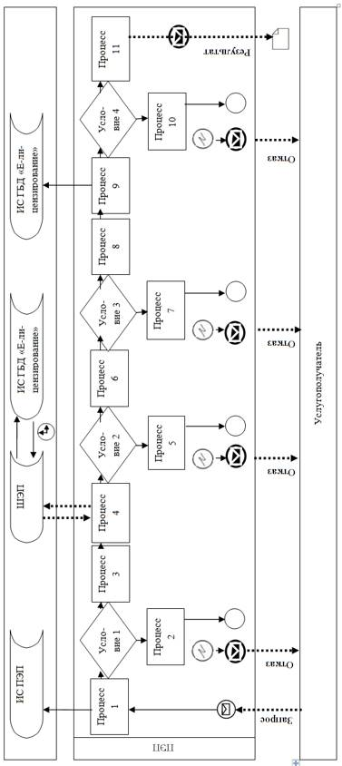

**Диаграмма № 2 функционального взаимодействия при оказании**  
**государственной услуги через Государственную корпорацию**

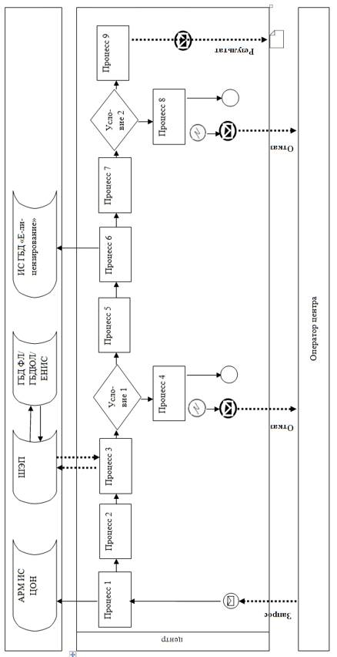

**Условные обозначения и сокращения:**

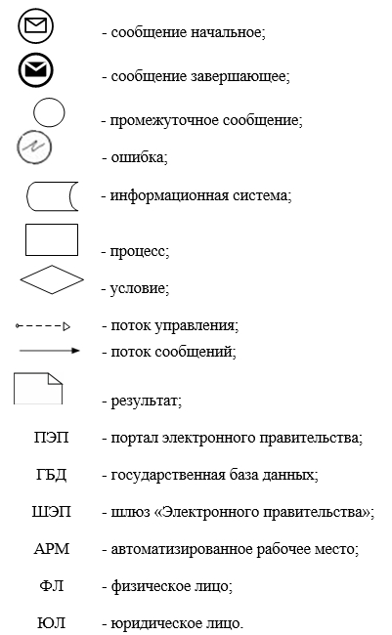

|  |  |
| --- | --- |
|  | Приложение 3 к регламенту государственной услуги "Выдача лицензии на проектную деятельность" |

**Справочник бизнес-процессов оказания государственной услуги**  
**"Выдача лицензии на проектную деятельность"**

      а) при выдаче, переоформление лицензии при реорганизации юридического лица-лицензиата в форме выделения и разделения и при переоформлении лицензии с присвоением категории:

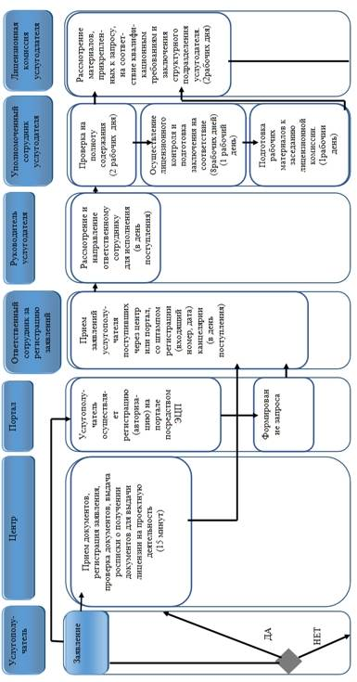

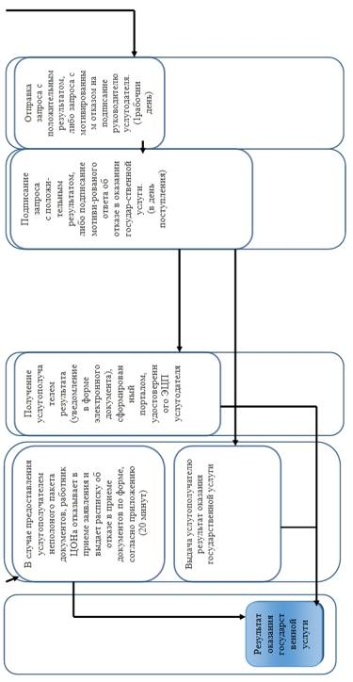

      б) при выдаче дубликата лицензии, переоформление лицензии при перерегистации индивидуального предпринимателя-лицензиата, изменении его наименования или юридического адреса, переоформление лицензии при изменении наименования и (или) места нахождения юридического лица-лицензиата:

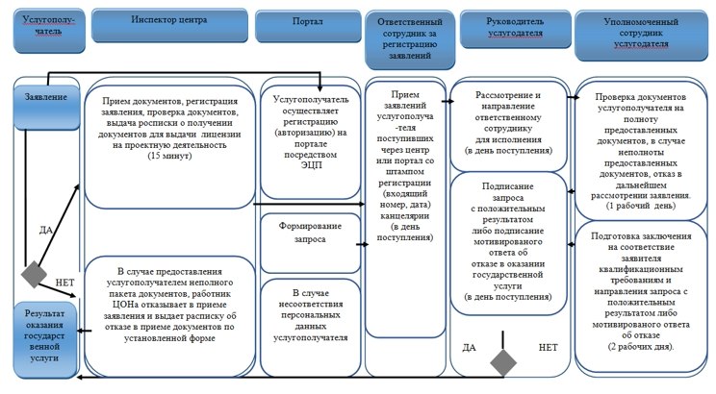

**Условные обозначения:**

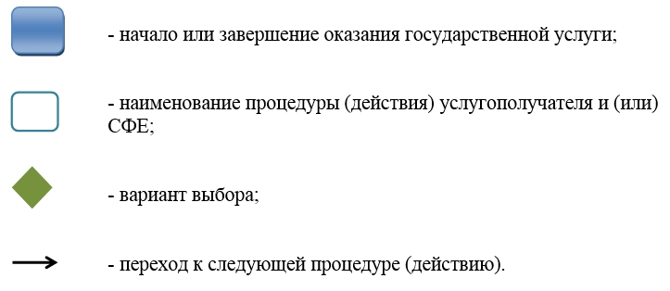

|  |  |
| --- | --- |
|  | Утвержден постановлением акимата Алматинской области от "23" июля 2015 года № 327 |

**Регламент государственной услуги**  
**"Выдача лицензии на строительно-монтажные работы"**

**1. Общие положения**

      1. Наименование услугодателя: государственное учреждение "Управление государственного архитектурно-строительного контроля Алматинской области" (далее – услугодатель) оказывает государственную услугу через "некоммерческое акционерное общество "Государственная корпорация "Правительство для граждан" (далее – Государственная корпорация), а также веб-портал "электронного правительства": www.egov.kz или веб-портал "Е-лицензирование"www.elicense.kz (далее – портал).        
      2. Форма оказания государственной услуги: электронная (частично автоматизированная) и (или) бумажная.  
      3. Результатом оказываемой государственной услуги является выдача на портале лицензии, переоформление и выдача дубликатов лицензии на строительно-монтажные работы в форме электронного документа, подписанного электронной цифровой подписью (далее – ЭЦП) уполномоченного лица услугодателя либо мотивированный ответ об отказе в оказании государственной услуги в форме электронного документа в случае подачи обращения в электронном виде, либо на бумажном носителе в случае подачи обращения в бумажном. В случае обращения услугополучателя за получением лицензии, переоформлением и выдачей дубликата лицензии на бумажном носителе результат оказания государственной услуги оформляется в электронном формате, распечатывается и заверяется печатью и подписью уполномоченного лица услугодателя.

**2. Описание порядка действий структурных подразделений (работников)**  
**услугодателя в процессе оказания государственной услуги**

      4. Основанием для начала процедуры (действия) по оказанию государственной услуги является наличие заявления услугополучателя и документы предусмотренные пунктом 9 стандарта "Выдача лицензии на строительно-монтажные работы", утвержденного приказом исполняющего обязанности Министра национальной экономики Республики Казахстан от 27 марта 2015 года № 276 (далее – Стандарт);  
      5. Содержание каждой процедуры (действия), входящей в состав процесса оказания государственной услуги, длительность ее выполнения:  
      1) с момента сдачи пакета документов в Государственную корпорацию или портал при выдаче, переоформлении лицензии при реорганизации юридического лица-лицензиата в форме выделения и разделения и при переоформлении лицензии с присвоением категории – 15 рабочих дней (день приема заявлений и документов не входит в срок оказания государственной услуги):  
      регистрация заявления на получение государственных услуг, поступивших через портал напрямую от услугополучателя или через Государственную корпорацию информационной системы "Государственная база данных "Е-лицензирование" (далее – ИС ГБД "Е-лицензирование"), (далее – заявление), уполномоченным сотрудником услугодателя производится в день поступления. В случае поступления заявления на бумажных носителях уполномоченным сотрудником услугодателя производится регистрация заявления в информационной системе с приложением сканированных копий предоставленных на бумажных носителях материалов;  
      рассмотрение запроса руководителем и направление ответственному сотруднику для исполнения в день поступления;  
      проверка в течение 2 (двух) рабочих дней с момента получения документов услугополучателя на полноту предоставленного содержания, в случае неполноты предоставленных документов, отказ в дальнейшем рассмотрении заявления;  
      осуществление лицензионного контроля в течение 8 (восьми) рабочих дней, в случае полноты предоставленных документов, при выдаче лицензии или приложения к лицензии в рамках имеющейся лицензии;  
      подготовка в течение 1 (одного) рабочего дня заключения на соответствие заявителя квалификационным требованиям;  
      подготовка в течение 1 (одного) рабочего дня материалов к заседанию лицензионной комиссии;  
      рассмотрение в течение 1 (одного) рабочего дня лицензионной комиссией материалов, прикрепленных к заявлению, на соответствие квалификационным требованиям и заключения структурного подразделения услугодателя;  
      утверждение в течение 1 (одного) рабочего дня протокола заседания лицензионной комиссии по итогам рассмотрения на соответствие квалификационным требованиям заявления;  
      отправка в течение 1 (одного) рабочего дня запроса с положительным результатом, либо запроса с мотивированным отказом на подписание руководителю услугодателя и подписание запроса руководителем в течение одного рабочего дня.  
      2) выдача дубликата лицензии, переоформление лицензии в связи с перерегистрацией индивидуального предпринимателя-лицензиата, изменением его наименования или юридического адреса,переоформление лицензии при изменении наименования и (или) места нахождения юридического лица-лицензиата, переоформление лицензии в связи с изменением фамилии, имени, отчества (при его наличии) физического лица-лицензиата – 3 (трех) рабочих дней (день приема заявлений и документов не входит в срок оказания государственной услуги):  
      регистрация заявлений на получение государственных услуг, поступивших через портал напрямую от услугополучателя или через Государственную корпорацию уполномоченным сотрудником услугодателя производится в день поступления.   
      В случае поступления заявления на бумажных носителях, уполномоченным сотрудником услугодателя производится регистрация заявления в информационной системе с приложением сканированных копий, предоставленных на бумажных носителях материалов;  
      рассмотрение запроса руководителем и направление ответственному сотруднику для исполнения в день поступления.  
      проверка, в течение 1 (одного) рабочего дня с момента получения документов услугополучателя на полноту предоставленных документов, в случае неполноты предоставленных документов, отказ в дальнейшем рассмотрении заявления;  
      подготовка в течение 1 (одного) рабочего дня заключения по соответствию заявителя квалификационным требованиям;  
      отправка в течение 1 (одного) рабочего дня запроса с положительным результатом, либо запроса с мотивированным отказом на подписание руководителю услугодателя и подписание запроса руководителем в течение 1 (одного) рабочего дня.  
      6. Результат процедуры (действия) по оказанию государственной услуги, который служит основанием для начала выполнения следующей процедуры (действия):  
      1) зарегистрированное заявление с входящим номером;  
      2) полнота предоставленных документов;  
      3) наличие документа, подтверждающего проведение лицензионного контроля;  
      4) заключение на соответствие заявителя квалификационным требованиям;  
      5) протокол заседания лицензионной комиссии, утвержденный руководителем уполномоченного органа (при выдаче, переоформлении лицензии при реорганизации юридического лица-лицензиата в форме выделения и разделения и переоформлении лицензии с присвоением категории);  
      6) электронный документ, подписанный ЭЦП руководителя услугодателя, или мотивированный ответ об отказе в оказании государственной услуги в форме электронного документа в случае подачи обращения в электронном виде, либо на бумажном носителе в случае подачи обращения в бумажном формате.

**3. Описание порядка взаимодействия структурных подразделений**  
**(работников) услугодателя в процессе оказания государственной услуги**

      7. Перечень работников услугодателя, которые участвуют в процессе оказания государственной услуги:  
      1) уполномоченный сотрудник услугодателя – ответственный за регистрацию заявлений на получение государственных услуг;  
      2) уполномоченный сотрудник услугодателя – ответственный за проведение лицензионного контроля;  
      3) уполномоченный сотрудник услугодателя – ответственный за рассмотрение и подготовку поступивших заявлений на заседание лицензионной комиссии услугодателя;  
      4) лицензионная комиссия услугодателя;  
      5) руководитель услугодателя.  
      8. Описание последовательности процедур (действий) между работниками услугодателя с указанием каждой процедуры (действия):  
      при выдаче, переоформлении лицензии в связи с реорганизацией юридического лица-лицензиата в форме выделения и разделения и при выдаче дубликата лицензии, переоформлении лицензии в связи перерегистрацией индивидуального предпринимателя-лицензиата, изменением его наименования или юридического адреса, при переоформлении лицензии при изменении наименования и (или) места нахождения юридического лица-лицензиата описание последовательности процедур (действий) между структурными подразделениями (работниками) услугодателя с указанием длительности каждой процедуры (действия) приведены в приложении 1 к настоящему регламенту.

**4. Описание порядка взаимодействия с Государственной корпорацией, а также порядка использования информационных систем в процессе оказания государственной услуги**

      9. Описание порядка обращения в Государственную корпорацию и (или) к иным услугодателям, длительность обработки запроса услугополучателя:  
      1) для получения услуги услугополучатель обращается в Государственную корпорацию по месту регистрации.  
      Прием в Государственную корпорацию осуществляется в порядке "электронной очереди" без ускоренного обслуживания. При желании услугополучателя возможно "бронирование" электронной очереди посредством портала.  
      Подтверждением принятия заявления является опись, копия которой вручается услугополучателю с отметкой о дате приема документов указанным органом и датой планируемой выдачи результата.  
      2) длительность обработки заявления услугополучателя в Государственной корпорации – не более 15 минут.  
      10. Описание процесса получения результата оказания государственной услуги через Государственная корпорация, его длительность:  
      1) для получения результата оказания государственной услуги услугополучатель с описью документов, которая была ему вручена при подаче заявления, обращается в Государственная корпорация;  
      2) длительность выдачи результата оказания государственной услуги услугополучателю в Государственной корпорации – не более 15 минут.  
      11. Пошаговые действия и решения через портал (диаграмма № 1 функционального взаимодействия при оказании электронной государственной услуги) приведены в приложении 2 к настоящему регламенту:  
      1) услугополучатель осуществляет регистрацию на портале с помощью своего регистрационного свидетельства ЭЦП, которое хранится в интернет-браузере компьютера услугополучателя;  
      2) процесс 1 – прикрепление в интернет-браузер компьютера услугополучателя регистрационного свидетельства ЭЦП, процесс ввода услугополучателем пароля на портале для получения государственной услуги;  
      3) условие 1 – проверка на портале подлинности данных о зарегистрированном услугополучателе через логин индивидуального идентификационного номера или бизнес-идентификационного номера (далее – ИИН/БИН) и пароль;  
      4) процесс 2 – формирование порталом сообщения об отказе в авторизации в связи с имеющимися нарушениями в данных услугополучателя;  
      5) процесс 3 – выбор услугополучателем услуги на портале, указанной в настоящем регламенте, вывод на экран формы заявления для оказания услуги и заполнение услугополучателем формы (ввод данных) с учетом ее структуры и форматных требований, прикреплением к форме заявления необходимых документов в электронном виде;  
      6) процесс 4 – оплата услуги на шлюзе "Электронного правительства" (далее – ШЭП), а затем эта информация поступает в информационную систему;  
      7) условие 2 – проверка в информационной системе факта оплаты за оказание услуги;  
      8) процесс 5 – формирование сообщения об отказе в запрашиваемой услуге, в связи с отсутствием оплаты за оказание услуги на портале;  
      9) процесс 6 – выбор услугополучателем регистрационного свидетельства ЭЦП для удостоверения (подписания) заявления;  
      10) условие 3 – проверка на портале электронного правительства (далее – ПЭП) срока действия регистрационного свидетельства ЭЦП и отсутствия в списке отозванных (аннулированных) регистрационных свидетельств, а также соответствия идентификационных данных между ИИН/БИН, указанным в запросе, и ИИН/БИН, указанным в регистрационном свидетельстве ЭЦП);  
      11) процесс 7 – формирование сообщения об отказе в запрашиваемой услуге в связи с не подтверждением подлинности ЭЦП услугополучателя;  
      12) процесс 8 – удостоверение (подписание) посредством ЭЦП услугополучателя заполненной формы (введенных данных) заявления на оказание услуги;  
      13) процесс 9 – регистрация электронного документа (заявления услугополучателя) в ИС ГБД "Е-лицензирование" и обработка заявления в ИС ГБД "Е-лицензирование";  
      14) условие 4 – проверка услугодателем соответствия услугополучателя квалификационным требованиям и основаниям для выдачи лицензии;  
      15) процесс 10 – формирование сообщения об отказе в запрашиваемой услуге в связи с имеющимися нарушениями в данных услугополучателя в ИС ГБД "Е-лицензирование" на основании заключения услугодателя;  
      16) процесс 11 – получение услугополучателем результата услуги (электронная лицензия), сформированной ИС ГБД "Е-лицензирование". Электронный документ формируется с использованием ЭЦП уполномоченного лица услугодателя.  
      12. Пошаговые действия и решения через информационную систему Государственной корпорации (далее – ИС Государственная корпорация) (диаграмма № 2 функционального взаимодействия при оказании электронной государственной услуги) приведены в приложении 1 к настоящему регламенту:  
      1) процесс 1 – ввод оператором Государственную корпорацию в автоматизированном рабочем месте ИС Государственной корпорации логина и пароля (процесс авторизации) для оказания услуги;  
      2) процесс 2 – выбор оператором Государственной корпорации услуги, указанной в настоящем регламенте, вывод на экран формы заявления для оказания услуги и ввод оператором Государственной корпорации данных услугополучателя, а также данных по доверенности представителя услугополучателя (при нотариально удостоверенной доверенности, при ином удостоверении доверенности – данные доверенности не заполняются);  
      3) процесс 3 – направление заявления через ШЭП в государственную базу данных физических лиц/государственную базу данных юридических лиц (далее – ГБД ФЛ/ ГБД ЮЛ) данных о услугополучателя, а также в Единую нотариальную информационную систему (далее – ЕНИС), данных о доверенности представителя услугополучателя;  
      4) условие 1 – проверка наличия данных услугополучателя в ГБД ФЛ/ГБД ЮЛ, данных доверенности – в ЕНИС;  
      5) процесс 4 – формирование сообщения о невозможности услугополучателя данных в связи с отсутствием данных услугополучателя в ГБД ФЛ/ГБД ЮЛ, данных доверенности – в ЕНИС;  
      6) процесс 5 – заполнение оператором Государственной корпорации формы заявления в части отметки о наличии документов в бумажной форме и сканирование документов, предоставленных услугополучателем, прикрепление их к форме запроса и удостоверение посредством ЭЦП заполненной формы (введенных данных) запроса на оказание услуги;  
      7) процесс 6 – направление электронного документа (заявления услугополучателя), удостоверенного (подписанного) ЭЦП оператором Государственной корпорации, через ШЭП в ИС ГБД "Е-лицензирование";  
      8) процесс 7 – регистрация заявления в ИС ГБД "Е-лицензирование" и обработка услуги в ИС ГБД "Е-лицензирование";  
      9) условие 2 – проверка услугодателем соответствия услугополучателя квалификационным требованиям и основаниям для выдачи лицензии;  
      10) процесс 8 – формирование сообщения об отказе в запрашиваемой услуге в связи с имеющимися нарушениями в данных услугополучателя в ИС ГБД "Е-лицензирование" на основании заключения услугодателя;   
      11) процесс 9 – получение услугополучателем результата услуги (электронная лицензия), сформированной ИС ГБД "Е-лицензирование".   
      Электронный документ формируется с использованием ЭЦП уполномоченного лица услугодателя.  
      13. Функциональные взаимодействия информационных систем, задействованных при оказании государственной услуги через Государственную корпорацию и портал, приведены в справочнике бизнес процессов согласно приложению 3 к настоящему регламенту.

|  |  |
| --- | --- |
|  | Приложение 1 к регламенту государственной услуги "Выдача лицензии на строительно-монтажные работы" |

**Описание последовательности процедур (действий)структурных подразделений (работников)**

      а) при выдаче, переоформление лицензии при реорганизации юридического лица-лицензиата в форме выделения и разделения и при переоформлении лицензии с присвоением категории:

|  |  |  |  |  |
| --- | --- | --- | --- | --- |
|  | Действия процесса | | | |
| № | № действия (хода, потока работ) | 1 | 2 | 3 |
| 1 | 2 | 3 | 4 | 5 |
| 2 | Наименование структурного подразделения | Ответственный сотрудник за регистрацию заявлений | Руководитель услугодателя | Уполномоченный сотрудник услугодателя |
| 3 | Наименование действия (процесса, процедуры, операции) | Прием заявлений | Рассмотрение и направление ответственному сотруднику для исполнения | Проверка предоставленных документов на полноту содержания |
| 4 | Форма завершения (данные, документ, организационно-распорядительное решение) | Копия заявления услугополучателя со штаммпом регистрации (входящий номер, дата) | Наложение резолюции | Отказ заявителю |
| 5 | Сроки исполнения | В день поступления | В день поступления | 2 рабочих дней |

      продолжение таблицы

|  |  |  |  |  |
| --- | --- | --- | --- | --- |
| 4 | 5 | 6 | 7 | 8 |
| 6 | 7 | 8 | 9 | 10 |
| Уполномоченный сотрудник услугодателя | Уполномоченный сотрудник услугодателя | Лицензионная комиссия услугодателя | Уполномоченный сотрудник услугодателя | Руководитель услугодателя |
| Проверка документов, осуществление лицензионного контроля при выдаче лицензии или приложения к лицензии, подготовка заключения по соответствию заявителя квалификационным требованиям | Подготовка рабочих материалов к заседанию лицензионной комиссии | Рассмотрение материалов прикрепленных в запросе на соответствие квалификационным требованиям и заключения структурного подразделения услугодателя | Отправка запроса с положительным результатом, либо запроса с мотивированным отказом на подписание руководителю услугодателя | Подписание запроса с положительным результатом, либо запроса с мотивированным отказом |
| Заключение | Отправка запроса с положительным результатом, либо запроса с мотивированным отказом на подписание к руководителю услугодателя | Протокол заседания лицензионной комиссии | Заключение | Решение либо мотивированный отказ |
| В течение 9 рабочих дней | В течение 1 рабочих дней | В течение 1 рабочих дней | В течение 1 рабочего дня | В течение 1 рабочего дня |

      б) при выдаче дубликата лицензии, переоформление лицензии при перерегистрации индивидуального предпринимателя-лицензиата, изменении его наименования или юридического адреса, переоформления лицензии при изменении наименования и (или) места нахождения юридического лица-лицензиата:

|  |  |  |
| --- | --- | --- |
|  | Действия процесса | |
| 1 | № действия (хода, потока работ) | 1 |
| 1 | 2 | 3 |
| 2 | Наименование структурного подразделения | Ответственный сотрудник за регистрацию заявлений |
| 3 | Наименование действия (процесса, процедуры, операции) | Прием заявлений |
| 4 | Форма завершения (данные, документ, организационно-распорядительное решение) | Копия заявления услугополучателя со штампом регистрации (входящий номер, дата) |
| 5 | Сроки Исполнения | В день поступления |

      продолжение таблицы

|  |  |  |
| --- | --- | --- |
| 2 | 3 | 4 |
| 4 | 5 | 6 |
| Руководитель услугодателя | Уполномоченный Сотрудник услугодателя | Руководитель услугодателя |
| Рассмотрение и направление ответственному сотруднику для исполнения | Проверка документов, подготовка заключения по соответствию заявителя квалификационным требованиям | Подписание запроса с положительным результатом, либо запроса с мотивированным отказом |
| Наложение резолюции | Заключение | Решение либо мотивированный отказ |
| В день поступления | В течении 2 рабочих дней | В течении 1 рабочего дня |

|  |  |
| --- | --- |
|  | Приложение 2 к регламенту государственной услуги "Выдача лицензии на строительно-монтажные работы" |

**Диаграмма № 1 функционального взаимодействия при оказании**  
**государственной услуги через портал**

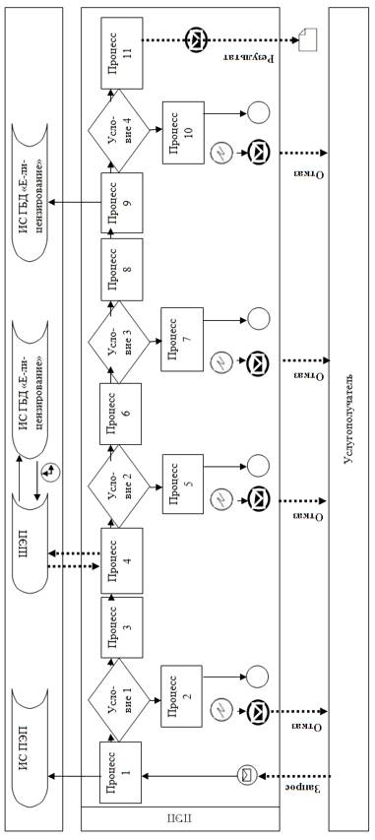

**Диаграмма № 2 функционального взаимодействия при оказании**  
**государственной услуги через Государственную корпорацию**

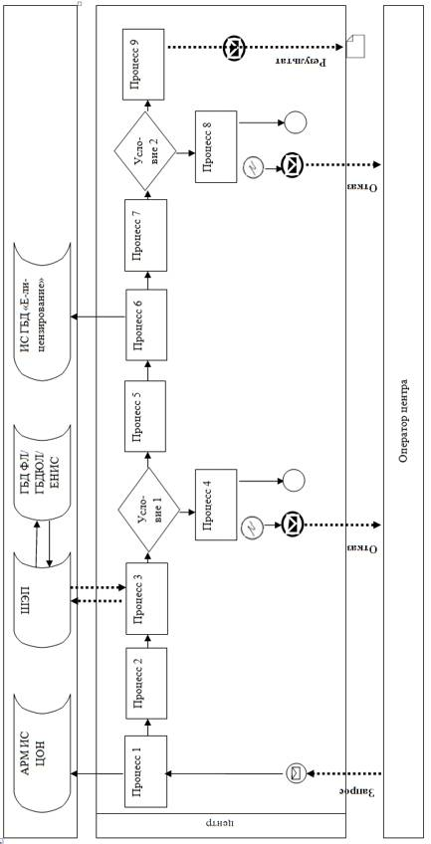

**Условные обозначения и сокращения:**

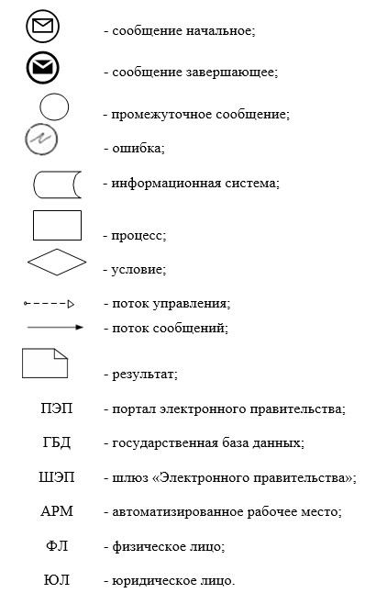

|  |  |
| --- | --- |
|  | Приложение 3 к регламенту государственной услуги "Выдача лицензии на строительно-монтажныеработы" |

**Справочник бизнес-процессов оказания государственной услуги**

**"Выдача лицензии на строительно-монтажные работы"**

      а) при выдаче, переоформление лицензии при реорганизации юридического лица-лицензиата в форме выделения и разделения и при переоформлении лицензии с присвоением категории:

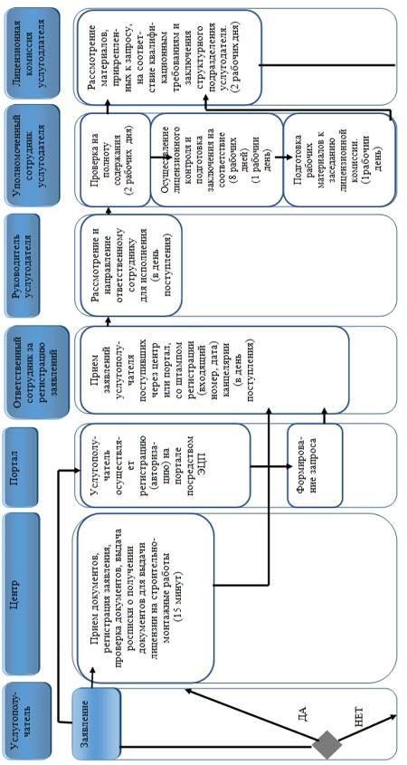

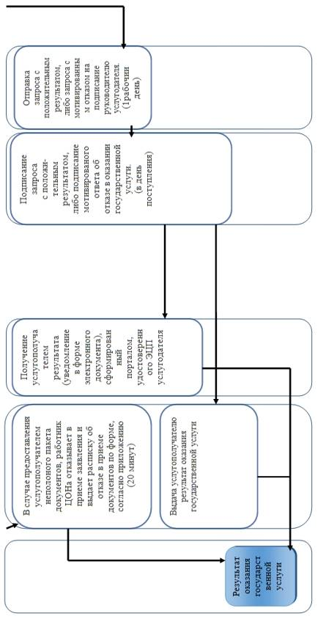

      б) при выдаче дубликата лицензии, переоформление лицензии при перерегистации индивидуального предпринимателя-лицензиата, изменении его наименования или юридического адреса, переоформление лицензии при изменении наименования и (или) места нахождения юридического лица-лицензиата:

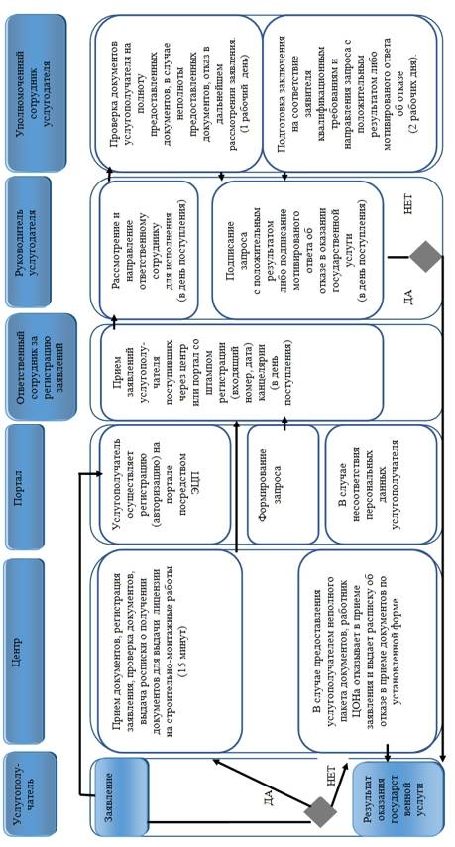

**Условные обозначения:**

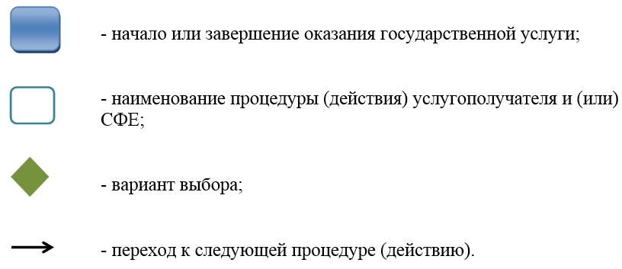

|  |  |
| --- | --- |
|  | Утвержден постановлением акимата Алматинской областиь от "23" июля 2015 года № 327 |

**Регламент государственной услуги**  
**"Выдача лицензии на деятельность по организации строительства жилых зданий за счет привлечения денег дольщиков"**

**1. Общие положения**

      1. Наименование услугодателя: государственное учреждение "Управление государственного архитектурно – строительного контроля Алматинской области" (далее – услугодатель) оказывает государственную услугу через "некоммерческое акционерное общество "Государственная корпорация "Правительство для граждан" (далее – Государственная корпорация), а также веб-портал "электронного правительства": www.egov.kz или веб-портал "Е-лицензирование"www.elicense.kz (далее – портал).  
      2. Форма оказания государственной услуги: электронная (частично автоматизированная) и (или) бумажная.  
      3. Результатом оказываемой государственной услуги является выдача на портале лицензии, переоформление и выдача дубликатов лицензии на деятельность по организации строительства за счет привлечения денег дольщиков в форме электронного документа, подписанного электронной цифровой подписью (далее – ЭЦП) уполномоченного лица услугодателя либо мотивированный ответ об отказе в оказании государственной услуги в форме электронного документа в случае подачи обращения в электронном виде, либо на бумажном носителе в случае подачи обращения в бумажном. В случае обращения услугополучателя за получением лицензии, переоформлением и выдачей дубликата лицензии на бумажном носителе результат оказания государственной услуги оформляется в электронном формате, распечатывается и заверяется печатью и подписью уполномоченного лица услугодателя.

**2. Описание порядка действий структурных подразделений (работников) услугодателяв процессе оказания государственной услуги**

      4. Основанием для начала процедуры (действия) по оказанию государственной услуги является наличие заявления услугополучателя и документы предусмотренные пунктом 9 стандарта "Выдача лицензии на деятельность по организации строительства за счет привлечения денег дольщиков", утвержденного приказом исполняющего обязанности Министра национальной экономики Республики Казахстан от 27 марта 2015 года № 276 (далее – Стандарт);  
      5. Содержание каждой процедуры (действия), входящей в состав процесса оказания государственной услуги, длительность ее выполнения:  
      1) с момента сдачи пакета документов в Государственную корпорацию или портал при выдаче, переоформлении лицензии при реорганизации юридического лица-лицензиата в форме выделения и разделения и при переоформлении лицензии с присвоением категории – 15 рабочих дней (день приема заявлений и документов не входит в срок оказания государственной услуги):  
      регистрация заявления на получение государственных услуг, поступивших через портал напрямую от услугополучателя или через Государственную корпорацию информационной системы "Государственная база данных "Е-лицензирование" (далее – ИС ГБД "Е-лицензирование"), (далее – заявление), уполномоченным сотрудником услугодателя производится в день поступления. В случае поступления заявления на бумажных носителях уполномоченным сотрудником услугодателя производится регистрация заявления в информационной системе с приложением сканированных копий предоставленных на бумажных носителях материалов;  
      рассмотрение запроса руководителем и направление ответственному сотруднику для исполнения в день поступления;  
      проверка в течение 2 (двух) рабочих дней с момента получения документов услугополучателя на полноту предоставленных документов, в случае неполноты предоставленных документов, отказ в дальнейшем рассмотрении заявления;  
      осуществление лицензионного контроля в течение 8 (восьми) рабочих дней, в случае полноты предоставленных документов, при выдаче лицензии или приложения к лицензии в рамках имеющейся лицензии;  
      подготовка в течение 1 (одного) рабочего дня заключения на соответствие заявителя квалификационным требованиям;  
      подготовка в течение 1 (одного) рабочего дня материалов к заседанию лицензионной комиссии;  
      рассмотрение в течение 1 (одного) рабочего дня лицензионной комиссией материалов, прикрепленных к заявлению, на соответствие квалификационным требованиям и заключения структурного подразделения услугодателя;  
      утверждение в течение 1 (одного) рабочего дня протокола заседания лицензионной комиссии по итогам рассмотрения на соответствие квалификационным требованиям заявления;  
      отправка в течение 1 (одного) рабочего дня запроса с положительным результатом, либо запроса с мотивированным отказом на подписание руководителю услугодателя и подписание запроса руководителем в течение одного рабочего дня.  
      2) выдача дубликата лицензии, переоформление лицензии в связи с перерегистрацией индивидуального предпринимателя-лицензиата, изменением его наименования или юридического адреса,переоформление лицензии при изменении наименования и (или) места нахождения юридического лица-лицензиата, переоформление лицензии в связи с изменением фамилии, имени, отчества (при его наличии) физического лица-лицензиата – 3 (трех) рабочих дней (день приема заявлений и документов не входит в срок оказания государственной услуги):  
      регистрация заявлений на получение государственных услуг, поступивших через портал напрямую от услугополучателя или через Государственную корпорацию уполномоченным сотрудником услугодателя производится в день поступления.  
      В случае поступления заявления на бумажных носителях, уполномоченным сотрудником услугодателя производится регистрация заявления в информационной системе с приложением сканированных копий, предоставленных на бумажных носителях материалов;  
      рассмотрение запроса руководителем и направление ответственному сотруднику для исполнения в день поступления.  
      проверка, в течение 1 (одного) рабочего дня с момента получения документов услугополучателя на полноту предоставленных документов, в случае неполноты предоставленных документов, отказ в дальнейшем рассмотрении заявления;  
      подготовка в течение 1 (одного) рабочего дня заключения по соответствию заявителя квалификационным требованиям;  
      отправка в течение 1 (одного) рабочего дня запроса с положительным результатом, либо запроса с мотивированным отказом на подписание руководителю услугодателя и подписание запроса руководителем в течение 1 (одного) рабочего дня.  
      6. Результат процедуры (действия) по оказанию государственной услуги, который служит основанием для начала выполнения следующей процедуры (действия):  
      1) зарегистрированное заявление с входящим номером;  
      2) полнота предоставленных документов;  
      3) наличие документа, подтверждающего проведение лицензионного контроля;  
      4) заключение на соответствие заявителя квалификационным требованиям;  
      5) протокол заседания лицензионной комиссии, утвержденный руководителем уполномоченного органа (при выдаче, переоформлении лицензии при реорганизации юридического лица-лицензиата в форме выделения и разделения и переоформлении лицензии с присвоением категории);  
      6) электронный документ, подписанный ЭЦП руководителя услугодателя, или мотивированный ответ об отказе в оказании государственной услуги в форме электронного документа в случае подачи обращения в электронном виде, либо на бумажном носителе в случае подачи обращения в бумажном формате.

**3. Описание порядка взаимодействия структурных подразделений**  
**(работников) услугодателя в процессе оказания государственной услуги**

      7. Перечень работников услугодателя, которые участвуют в процессе оказания государственной услуги:  
      1) уполномоченный сотрудник услугодателя – ответственный за регистрацию заявлений на получение государственных услуг;  
      2) уполномоченный сотрудник услугодателя – ответственный за проведение лицензионного контроля;  
      3) уполномоченный сотрудник услугодателя – ответственный за рассмотрение и подготовку поступивших заявлений на заседание лицензионной комиссии услугодателя;  
      4) лицензионная комиссия услугодателя;  
      5) руководитель услугодателя.  
      8. Описание последовательности процедур (действий) между работниками услугодателя с указанием каждой процедуры (действия):  
      при выдаче, переоформлении лицензии в связи с реорганизацией юридического лица-лицензиата в форме выделения и разделения и при выдаче дубликата лицензии, переоформлении лицензии в связи перерегистрацией индивидуального предпринимателя-лицензиата, изменением его наименования или юридического адреса,при переоформлении лицензии при изменении наименования и (или) места нахождения юридического лица-лицензиата описание последовательности процедур (действий) между структурными подразделениями (работниками) услугодателя с указанием длительности каждой процедуры (действия) приведены в приложении 1 к настоящему регламенту.

**4. Описание порядка взаимодействия с Государственной корпорацией, а также порядка использования информационных систем в процессе оказания государственной услуги**

      9. Описание порядка обращения в Государственную корпорацию и (или) к иным услугодателям, длительность обработки запроса услугополучателя:  
      1) для получения услуги услугополучатель обращается в Государственной корпорации по месту регистрации.  
      Прием в Государственную корпорацию осуществляется в порядке "электронной очереди" без ускоренного обслуживания. При желании услугополучателя возможно "бронирование" электронной очереди посредством портала.  
      Подтверждением принятия заявления является опись, копия которой вручается услугополучателю с отметкой о дате приема документов указанным органом и датой планируемой выдачи результата.  
      2) длительность обработки заявления услугополучателя в Государственную корпорацию – не более 15 минут.  
      10. Описание процесса получения результата оказания государственной услуги через Государственную корпорацию, его длительность:  
      1) для получения результата оказания государственной услуги услугополучатель с описью документов, которая была ему вручена при подаче заявления, обращается в Государственную корпорацию;  
      2) длительность выдачи результата оказания государственной услуги услугополучателю в Государственной корпорации – не более 15 минут.  
      11. Пошаговые действия и решения через портал (диаграмма № 1 функционального взаимодействия при оказании электронной государственной услуги) приведены в приложении 2 к настоящему регламенту:  
      1) услугополучатель осуществляет регистрацию на портале с помощью своего регистрационного свидетельства ЭЦП, которое хранится в интернет-браузере компьютера услугополучателя;  
      2) процесс 1 – прикрепление в интернет-браузер компьютера услугополучателя регистрационного свидетельства ЭЦП, процесс ввода услугополучателем пароля на портале для получения государственной услуги;  
      3) условие 1 – проверка на портале подлинности данных о зарегистрированном услугополучателе через логин индивидуального идентификационного номера или бизнес-идентификационного номера (далее – ИИН/БИН) и пароль;  
      4) процесс 2 – формирование порталом сообщения об отказе в авторизации в связи с имеющимися нарушениями в данных услугополучателя;  
      5) процесс 3 – выбор услугополучателем услуги на портале, указанной в настоящем регламенте, вывод на экран формы заявления для оказания услуги и заполнение услугополучателем формы (ввод данных) с учетом ее структуры и форматных требований, прикреплением к форме заявления необходимых документов в электронном виде;  
      6) процесс 4 – оплата услуги на шлюзе "Электронного правительства" (далее – ШЭП), а затем эта информация поступает в информационную систему;  
      7) условие 2 – проверка в информационной системе факта оплаты за оказание услуги;  
      8) процесс 5 – формирование сообщения об отказе в запрашиваемой услуге, в связи с отсутствием оплаты за оказание услуги на портале;  
      9) процесс 6 – выбор услугополучателем регистрационного свидетельства ЭЦП для удостоверения (подписания) заявления;  
      10) условие 3 – проверка на портале электронного правительства (далее – ПЭП) срока действия регистрационного свидетельства ЭЦП и отсутствия в списке отозванных (аннулированных) регистрационных свидетельств, а также соответствия идентификационных данных между ИИН/БИН, указанным в запросе, и ИИН/БИН, указанным в регистрационном свидетельстве ЭЦП);  
      11) процесс 7 – формирование сообщения об отказе в запрашиваемой услуге в связи с не подтверждением подлинности ЭЦП услугополучателя;  
      12) процесс 8 – удостоверение (подписание) посредством ЭЦП услугополучателя заполненной формы (введенных данных) заявления на оказание услуги;  
      13) процесс 9 – регистрация электронного документа (заявления услугополучателя) в ИС ГБД "Е-лицензирование" и обработка заявления в ИС ГБД "Е-лицензирование";  
      14) условие 4 – проверка услугодателем соответствия услугополучателя квалификационным требованиям и основаниям для выдачи лицензии;  
      15) процесс 10 – формирование сообщения об отказе в запрашиваемой услуге в связи с имеющимися нарушениями в данных услугополучателя в ИС ГБД "Е-лицензирование" на основании заключения услугодателя;  
      16) процесс 11 – получение услугополучателем результата услуги (электронная лицензия), сформированной ИС ГБД "Е-лицензирование". Электронный документ формируется с использованием ЭЦП уполномоченного лица услугодателя.  
      12. Пошаговые действия и решения через информационную систему Государственной корпорации (далее – ИС Государственная корпорация) (диаграмма № 2 функционального взаимодействия при оказании электронной государственной услуги) приведены в приложении 2 к настоящему регламенту:  
      1) процесс 1 – ввод оператором Государственной корпорации в автоматизированном рабочем месте ИС Государственной корпорации логина и пароля (процесс авторизации) для оказания услуги;  
      2) процесс 2 – выбор оператором Государственной корпорации услуги, указанной в настоящем регламенте, вывод на экран формы заявления для оказания услуги и ввод оператором Государственной корпорации данных услугополучателя, а также данных по доверенности представителя услугополучателя (при нотариально удостоверенной доверенности, при ином удостоверении доверенности – данные доверенности не заполняются);  
      3) процесс 3 – направление заявления через ШЭП в государственную базу данных физических лиц/государственную базу данных юридических лиц (далее – ГБД ФЛ/ ГБД ЮЛ) данных о услугополучателя, а также в Единую нотариальную информационную систему (далее – ЕНИС), данных о доверенности представителя услугополучателя;  
      4) условие 1 – проверка наличия данных услугополучателя в ГБД ФЛ/ГБД ЮЛ, данных доверенности – в ЕНИС;  
      5) процесс 4 – формирование сообщения о невозможности услугополучателя данных в связи с отсутствием данных услугополучателя в ГБД ФЛ/ГБД ЮЛ, данных доверенности – в ЕНИС;  
      6) процесс 5 – заполнение оператором Государственной корпорации формы заявления в части отметки о наличии документов в бумажной форме и сканирование документов, предоставленных услугополучателем, прикрепление их к форме запроса и удостоверение посредством ЭЦП заполненной формы (введенных данных) запроса на оказание услуги;  
      7) процесс 6 – направление электронного документа (заявления услугополучателя), удостоверенного (подписанного) ЭЦП оператором Государственной корпорации, через ШЭП в ИС ГБД "Е-лицензирование";  
      8) процесс 7 – регистрация заявления в ИС ГБД "Е-лицензирование" и обработка услуги в ИС ГБД "Е-лицензирование";  
      9) условие 2 – проверка услугодателем соответствия услугополучателя квалификационным требованиям и основаниям для выдачи лицензии;  
      10) процесс 8 – формирование сообщения об отказе в запрашиваемой услуге в связи с имеющимися нарушениями в данных услугополучателя в ИС ГБД "Е-лицензирование" на основании заключения услугодателя;   
      11) процесс 9 – получение услугополучателем результата услуги (электронная лицензия), сформированной ИС ГБД "Е-лицензирование". Электронный документ формируется с использованием ЭЦП уполномоченного лица услугодателя.  
      13. Функциональные взаимодействия информационных систем, задействованных при оказании государственной услуги через Государственную корпорацию и портал, приведены в справочнике бизнес процессов согласно приложению 3 к настоящему регламенту.

|  |  |
| --- | --- |
|  | Приложение 1 к регламенту государственнойуслуги "Выдача лицензии надеятельность по организациистроительства жилых зданийза счет привлеченияденег дольщиков" |

**Описание последовательности процедур (действий) структурных**  
**подразделений (работников)**

      а) при выдаче, переоформление лицензии при реорганизации юридического лица-лицензиата в форме выделения и разделения и при переоформлении лицензии с присвоением категории:

|  |  |  |  |  |
| --- | --- | --- | --- | --- |
|  | Действия процесса | | | |
| № | № действия (хода, потока работ) | 1 | 2 | 3 |
| 1 | 2 | 3 | 4 | 5 |
| 2 | Наименование структурного подразделения | Ответственный сотрудник за регистрацию заявлений | Руководитель услугодателя | Уполномоченный сотрудник услугодателя |
| 3 | Наименование действия (процесса, процедуры, операции) | Прием заявлений | Рассмотрение и направление ответственному сотруднику для исполнения | Проверка предоставленных документов на полноту содержания |
| 4 | Форма завершения (данные, документ, организационно-распорядительное решение) | Копия заявления услугополучателя со штаммпом регистрации (входящий номер, дата) | Наложение резолюции | Отказ заявителю |
| 5 | Сроки исполнения | В день поступления | В день поступления | 2 рабочих дней |

      продолжение таблицы

|  |  |  |  |  |
| --- | --- | --- | --- | --- |
| 4 | 5 | 6 | 7 | 8 |
| 6 | 7 | 8 | 9 | 10 |
| Уполномоченный сотрудник услугодателя | Уполномоченный сотрудник услугодателя | Лицензионная комиссия услугодателя | Уполномоченный сотрудник услугодателя | Руководитель услугодателя |
| Проверка документов, осуществление лицензионного контроля при выдаче лицензии или приложения к лицензии, подготовка заключения по соответствию заявителя квалификационным требованиям | Подготовка рабочих материалов к заседанию лицензионной комиссии | Рассмотрение материалов прикрепленных в запросе на соответствие квалификационным требованиям и заключения структурного подразделения услугодателя | Отправка запроса с положительным результатом, либо запроса с мотивированным отказом на подписание руководителю услугодателя | Подписание запроса с положительным результатом, либо запроса с мотивированным отказом |
| Заключение | Отправка запроса с положительным результатом, либо запроса с мотивированным отказом на подписание к руководителю услугодателя | Протокол заседания лицензионной комиссии | Заключение | Решение либо мотивированный отказ |
| В течение 9 рабочих дней | В течение 1 рабочих дней | В течение 1 рабочих дней | В течение 1 рабочего дня | В течение 1 рабочего дня |

      б) при выдаче дубликата лицензии, переоформление лицензии при перерегистрации индивидуального предпринимателя-лицензиата, изменении его наименования или юридического адреса, переоформления лицензии при изменении наименования и (или) места нахождения юридического лица-лицензиата:

|  |  |  |
| --- | --- | --- |
|  | Действия процесса | |
| 1 | № действия (хода, потока работ) | 1 |
| 1 | 2 | 3 |
| 2 | Наименование структурного подразделения | Ответственный сотрудник за регистрацию заявлений |
| 3 | Наименование действия (процесса, процедуры, операции) | Прием заявлений |
| 4 | Форма завершения (данные, документ, организационно-распорядительное решение) | Копия заявления услугополучателя со штампом регистрации (входящий номер, дата) |
| 5 | Сроки Исполнения | В день поступления |

      продолжение таблицы

|  |  |  |
| --- | --- | --- |
| 2 | 3 | 4 |
| 4 | 5 | 6 |
| Руководитель услугодателя | Уполномоченный Сотрудник услугодателя | Руководитель услугодателя |
| Рассмотрение и направление ответственному сотруднику для исполнения | Проверка документов, подготовка заключения по соответствию заявителя квалификационным требованиям | Подписание запроса с положительным результатом, либо запроса с мотивированным отказом |
| Наложение резолюции | Заключение | Решение либо мотивированный отказ |
| В день поступления | В течении 2 рабочих дней | В течении 1 рабочего дня |

|  |  |
| --- | --- |
|  | Приложение 2 к регламенту государственнойуслуги "Выдача лицензии на деятельность по организациистроительства жилых зданий за счет привлеченияденег дольщиков" |

**Диаграмма № 1 функционального взаимодействия при оказании**  
**государственной услуги через портал**

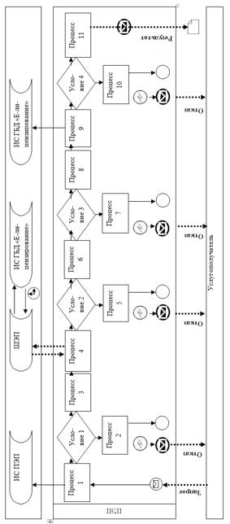

      

**Диаграмма № 2 функционального взаимодействия при оказании**  
**государственной услуги через Государственную корпорацию**

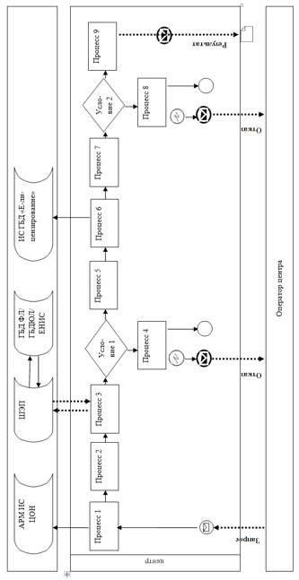

**Условные обозначения и сокращения:**

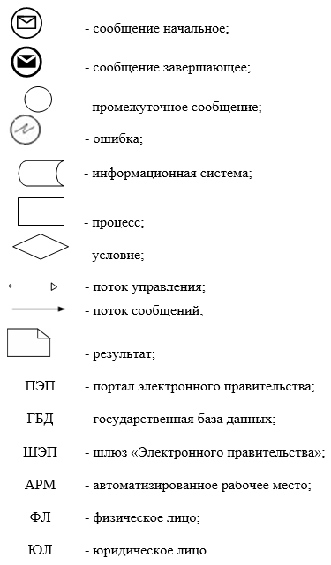

|  |  |
| --- | --- |
|  | Приложение 3 к регламенту государственнойуслуги "Выдача лицензии надеятельность по организациистроительства жилых зданийза счет привлеченияденег дольщиков" |

**Справочник бизнес-процессов оказания государственной услуги"Выдача лицензии на деятельность по организации строительства жилых зданийза счет привлечения денег дольщиков"**

      а) при выдаче, переоформление лицензии при реорганизации юридического лица-лицензиата в форме выделения и разделения и при переоформлении лицензии с присвоением категории:

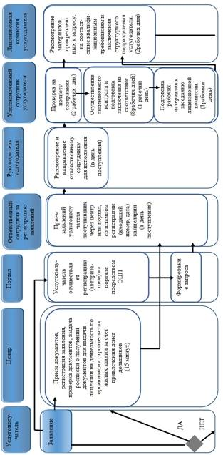

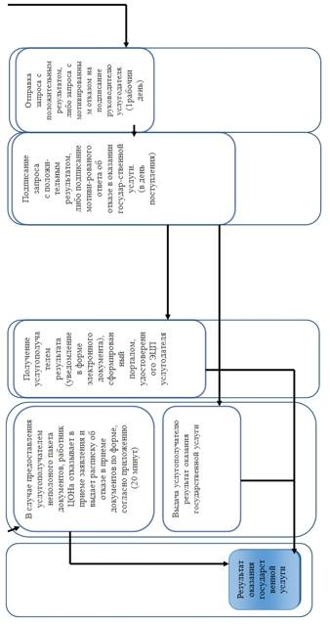

      б) при выдаче дубликата лицензии, переоформление лицензии при перерегистации индивидуального предпринимателя-лицензиата, изменении его наименования или юридического адреса, переоформление лицензии при изменении наименования и (или) места нахождения юридического лица-лицензиата:

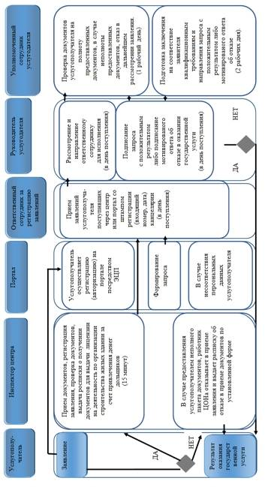

**Условные обозначения и сокращения:**

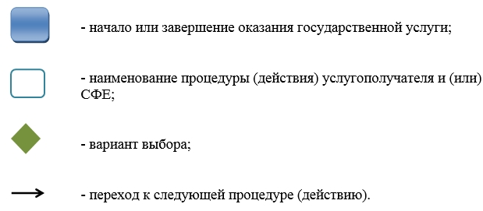

|  |  |
| --- | --- |
|  | Утвержден постановлением акимата Алматинской области от "23" июля 2015 года № 327 |

**Регламент**  
**государственной услуги "Аттестация экспертов, осуществляющих экспертные работы и инжиниринговые услуги в сфере архитектурной, градостроительной**  
**и строительной деятельности"**

**1. Общие положения**

      1. Наименование услугодателя: государственное учреждение "Управление государственного архитектурно-строительного контроля Алматинской области" (далее – услугодатель).  
      Прием документов и выдача результатов оказания государственной осуществляется через:  
      канцелярию услугодателя по адресу: Алматинская область, город Талдыкорган, улица Шевченко, № 131;  
      веб-портал "электронного правительства": www.egov.kz или веб-портал "Е-лицензирование" www.elicense.kz (далее – портал).  
      2. Форма оказания государственной услуги: электронная (частично автоматизированная) и (или) бумажная.  
      3. Результатом оказания государственной услуги является: аттестат эксперта, осуществляющего экспертные работы и инжиниринговые услуги в сфере архитектурной, градостроительной и строительной деятельности (далее – аттестат)либо мотивированный ответ об отказе в предоставлении государственной услуги в письменном виде.  
      Форма предоставления результата оказания государственной услуги: электронная.  
      В случае обращения за получением аттестата на бумажном носителе, аттестат оформляется в электронном формате, распечатывается и заверяется печатью и подписью уполномоченного лица услугодателя.

**2. Описание порядка действия структурных подразделений (работников)**  
**услугодателя в процессе оказания государственной услуги**

      4. Основанием для начала процедуры (действия) по оказанию государственной услуги является наличие заявления услугополучателя или электронного запроса услугополучателя;  
      5. Содержание каждой процедуры (действия), входящих в состав процесса оказания государственной услуги, длительность выполнения:  
      1) регистрация запроса на получение государственных услуг, поступивших напрямую от услугополучателя через канцелярию услугодателя или через портал в Информационной системе "Государственная база данных "Е-лицензирование" (далее – ИС ГБД "Е-лицензирование") (далее – заявление), уполномоченным сотрудником услугодателя производится в день поступления.  
      В случае поступления заявления на бумажных носителях, уполномоченным сотрудником услугодателя производится регистрация заявления в информационной системе с приложением сканированных копий, предоставленных на бумажных носителях материалов;  
      Рассмотрение запроса руководителем и направление ответственному сотруднику для исполнения в день поступления.  
      2) в отношении каждого услугополучателя по результатам сбора документов уполномоченный сотрудник (сотрудники) услугодателя формирует список лиц, подавших заявление на прохождение аттестации, подготовка уполномоченным сотрудником услугодателя справки предварительного анализа документов, предоставленных услугополучателем (далее – справка), и послужного списка в соответствии с представленными в отношении каждого услугополучателя и направление на подпись руководителю услугодателя, обработка уполномоченным сотрудником услугодателя поступившего запроса услугополучателя, с прикреплением сканированной копии справки, послужного списка, подготовка ответственным исполнителем услугодателя поступившего запроса к рассмотрению на заседании аттестационной комиссии в течение 10 (десяти) рабочих дней;  
      3) рассмотрение аттестационной комиссией материалов, прикрепленных к запросу на соответствие требованиям законодательства и утверждение услугодателем протокола в течение 8 (восьми) рабочих дней со дня начала заседания аттестационной комиссии по итогам рассмотрения;  
      4) отправка услугодателем услугополучателю уведомление о допуске или не допуске к тестированию, ознакомление тестируемых с процедурой проведения тестирования и проведение тестирования в утвержденное услугодателем время, составление акта о проведении тестирования в день проведения тестирования уполномоченным сотрудником услугодателя и внесение на подпись руководителю услугодателя, подготовка результатов полученных в автоматическом режиме программой "Информационная система "Аттестация экспертов" для рассмотрения аттестационной комиссией в течение 10 (десяти) рабочих;  
      5) подписание руководителем услугодателя акта о проведении тестирования в день поступления;  
      6) рассмотрение аттестационной комиссией материалов предоставленных уполномоченным сотрудником услугодателя и утверждение услугодателем протокола в течение 11 (одиннадцати) рабочих;  
      7) отправка уполномоченным сотрудником услугодателя запроса с положительным результатом, либо запроса с мотивированным отказом на подписание руководителю услугодателя и по итогам заседания аттестационной комиссии уполномоченный сотрудник услугодателя производит формирование запроса в информационной системе запроса с положительным результатом, либо запроса с мотивированным отказом на подписание руководителю услугодателя в течение 12 (двенадцати) рабочих;  
      8) подписание в день поступления запроса руководителем услугодателя.  
      6. Результаты процедуры (действия) по оказанию государственной услуги, которые служат основанием для начала выполнения следующей процедуры (действия):  
      1) зарегистрированное заявление с входящим номером;  
      2) список лиц подавших заявление на прохождение аттестации;  
      3) справка и послужной список в соответствии с предоставленными документами;  
      4) запрос, в котором указаны все необходимые реквизиты и прикреплена справка с послужным списком, по результатам предварительного рассмотрения предоставленных документов;  
      5) заседания аттестационной комиссии;  
      6) протокол заседания аттестационной комиссии;  
      7) приказ об утверждении заседания аттестационной комиссии;  
      8) уведомление о допуске или не допуске к тестированию услугополучателя;  
      9) тестирования;  
      10) акта о проведении тестирования;  
      11) заседание аттестационной комиссии;  
      12) протокол заседания аттестационной комиссии, утвержденный руководителем услугодателя;  
      13) приказ об утверждении заседания аттестационной комиссии;  
      14) запрос с положительным результатом, либо запрос с мотивированным отказом;  
      15) электронный документ, подписанный электронной цифровой подписью (далее – ЭЦП) руководителя услугодателя или мотивированный ответ об отказе в доступе на тестирование в форме электронного документа в случае подачи обращения в электронном виде, либо на бумажном носителе в случае подачи обращения в бумажном.

**3. Описание порядка взаимодействия структурных подразделений (работников)**  
**услугодателя в процессе оказания государственной услуги**

      7. Перечень подразделений (работников) услугодателя, которые участвуют в процессе оказания государственной услуги:  
      1) уполномоченный сотрудник услугодателя – Уполномоченный за регистрацию заявлений на получение государственных услуг;  
      2) уполномоченный сотрудник услугодателя – Уполномоченный за регистрацию заявления на получение государственной услуги;  
      3) уполномоченный сотрудник услугодателя – Уполномоченный за рассмотрение документов предоставленных услугополучателем;  
      4) уполномоченный сотрудник услугодателя – Уполномоченный за рассмотрение и подготовку поступивших заявок на заседание аттестационной комиссии услугодателя;  
      5) аттестационная комиссия услугодателя;  
      6) руководитель услугодателя.  
      8. Описание последовательности процедур (действий) между подразделениями (работниками) услугодателя с указанием длительности каждой процедуры (действия) приведены в приложении 1к настоящему регламенту.

**4. Описание порядка взаимодействия с Государственной корпорацией, а также порядка использования информационных систем в процессе оказания государственной услуги**

      9. Описание порядка обращения к услугодателя, длительность обработки запроса услугополучателя:  
      1) для получения услуги услугополучатель обращения в канцелярию услугодателя.  
      Прием осуществляется в порядке "живой очереди" без ускоренного обслуживания. Подтверждением принятия заявления является талон, который вручается услугополучателю.  
      2) длительность обработки запроса услугополучателя в канцелярии услугодателя – не более 20 (двадцати) минут;  
      3) для получения государственной услуги услугополучатель предоставляет перечень документов предусмотренных пунктом 9 стандарта "Аттестация экспертов, осуществляющих экспертные работы и инжиниринговые услуги в сфере архитектурной, градостроительной и строительной деятельности", утвержденного приказом исполняющего обязанности министра Национальной экономики Республики Казахстан от 27 марта 2015 года № 276.  
      10. Описание процесса получения результата оказания государственной услуги через услугодателя, его длительность:  
      1) для получения результата оказания государственной услуги услугополучатель с талоном, который был ему вручен при подаче заявления, обращается к услугодателю;  
      2) длительность выдачи результата оказания государственной услуги услугополучателю у услугодателя – не более 20 (двадцати) минут.  
      11. Описание порядка обращения и последовательности процедур (действий) услугодателя и услугополучателя при оказании государственных услуг через портал.  
      Пошаговые действия и решения через портал приведены в приложении 2 к настоящему Регламенту:  
      1) услугополучатель осуществляет регистрацию на портале с помощью своего регистрационного свидетельства ЭЦП, который хранится в интернет-браузере компьютера услугополучателя;  
      2) процесс 1 – прикрепление в интернет-браузер компьютера услугополучателя регистрационного свидетельства ЭЦП, процесс ввода услугополучателем пароля на портале для получения государственной услуги;  
      3) условие 1 – проверка на портале подлинности данных о зарегистрированном услугополучателе через логин индивидуального идентификационного номера или бизнес-идентификационного номера (далее – ИИН/БИН) и пароль;  
      4) процесс 2 – формирование порталом сообщения об отказе в авторизации в связи с имеющимися нарушениями в данных получателя;  
      5) процесс 3 – выбор услугополучателем услуги на портале, указанной в настоящем регламенте, вывод на экран формы запроса для оказания услуги и заполнение услугополучателем формы (ввод данных) с учетом ее структуры и форматных требований, прикреплением к форме запроса необходимых документов в электронном виде  
       6) процесс 4 – выбор услугополучателем регистрационного свидетельства ЭЦП для удостоверения (подписания) запроса;  
      7) условие 2 – проверка на портале электронного правительства (далее – ПЭП) срока действия регистрационного свидетельства ЭЦП и отсутствия в списке отозванных (аннулированных) регистрационных свидетельств, а также соответствия идентификационных данных между ИИН/БИН указанным в запросе, и ИИН/БИН указанным в регистрационном свидетельстве ЭЦП)  
      8) процесс 5 – формирование сообщения об отказе в запрашиваемой услуге в связи с неподтверждением подлинности ЭЦП услугополучателя;  
       9) процесс 6 – удостоверение (подписание) посредством ЭЦП услугополучателя заполненной формы (введенных данных) запроса на оказание услуги;  
      10) процесс 7 – регистрация электронного документа (запроса услугополучателя) в ИС ГБД "Е-лицензирование" и обработка запроса в ИС ГБД "Е-лицензирование";  
      11) процесс 8 – получение услугодателем документов от услугополучателя, сформированных в ИС ГБД "Е-лицензирование".  
      12) процесс 9 – формирование уведомления о допуске с указанием времени, даты проведения или не допуске к тестированию, на основании решения аттестационной комиссии.  
      13) процесс 10 – получение услугополучателем результата услуги (электронный аттестат), сформированной ИС ГБД "Е-лицензирование". Электронный документ формируется с использованием ЭЦП уполномоченного лица услугодателя на основании решения аттестационной комиссии.  
      12. Функциональные взаимодействия информационных систем, задействованных при оказании государственной услуги через услугодателя и портал, приведены в справочнике бизнес-процессов согласно приложению 3 к настоящему регламенту

|  |  |
| --- | --- |
|  | Приложение 1 к регламенту государственнойуслуги "Аттестация, экспертов,осуществляющих экспертные работы и инжиниринговыеуслуги в сфере архитектурной, градостроительной истроительной деятельности" |

**Описание последовательности процедур (действий) структурных**  
**подразделений (работников)**

|  |  |  |  |  |
| --- | --- | --- | --- | --- |
| Действия процесса | | | | |
| № | № действия (хода, потока работ) | 1 | 2 | 3 |
| 1 | 2 | 3 | 4 | 5 |
| 2 | Наименование структурного подразделения | Ответственный сотрудник за регистрацию заявлений | Руководитель услугодателя | Уполномоченный сотрудник услугодателя |
| 3 | Наименование действия (процесса, процедуры, операции) | Прием заявлений | Рассмотрение и направление ответственному сотруднику для исполнения | Формирование справки с послужным списком лиц, подавших на прохождение аттестации. Подготовка и отправка с прикреплением сканированных документов на рассмотрение к заседанию комиссии |
| 4 | Форма завершения (данные, документ, организационно-распорядительное решение) | Копия заявления услугополучателя со штампом регистрации (входящий номер, дата) | Наложение резолюции | Справка с послужным списком, уведомление о допуске или не допуске |
| 5 | Сроки   исполнения | В день поступления | В день поступления | В течении 10 рабочих дней |

      продолжение таблицы

|  |  |  |  |  |
| --- | --- | --- | --- | --- |
| 4 | 5 | 6 | 7 | 8 |
| 6 | 7 | 8 | 9 | 10 |
| Аттестационная комиссия | Уполномоченный сотрудник услугодателя | Аттестационная комиссия | Уполномоченный  сотрудник услугодателя | Руководитель услугодателя |
| Рассмотрение материалов прикрепленных к запросу на соответсвие. Утверждение протокола по итогам заседания | Подготовка результатов полученных в автоматическом режиме программой "ИС Аттестация экспертов" и отправка с положительным результатом, либо с мотивированным отказом на подписание руководителю | Рассмотрение материалов представленных уполномоченным сотрудником услугодателя. Утверждение протокола по итогам заседания | По итогам заседания аттестационной комиссии производит формирование запроса в информационной системе с положительным результатом либо запроса с руководителю мотивированным отказом на подписание услугодателя. Отправка услугополучателю уведомления | Подписание запроса с положительным результатом либо мотивированного отказа |
| Протокол заседания аттестационной комиссии | Письмо с положительным результатом либо мотивированный отказ | Протокол заседания аттестационной комиссии | Уведомление либо мотивированный отказ | Аттестат эксперта либо мотивированный отказ |
| В течении 8 рабочих дней | В течении 10 рабочих дней | В течении 11 рабочих дней | В течении 12 рабочих дней | В день поступления |

|  |  |
| --- | --- |
|  | Приложение 2 к регламенту государственнойуслуги "Аттестация, экспертов,осуществляющих экспертные работы и инжиниринговыеуслуги в сфере архитектурной, градостроительной истроительной деятельности" |

**Диаграмма № 1 функционального взаимодействия при оказании**  
**государственной услуги через портал**

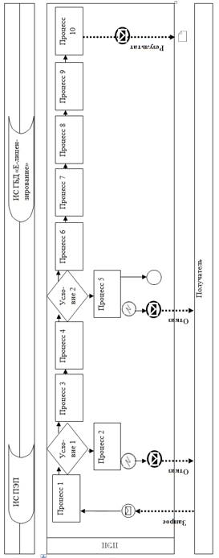

        
      

**Условные обозначения и сокращения:**

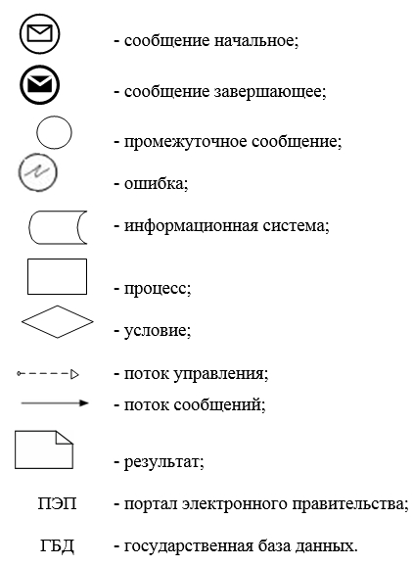

Приложение 3 к регламенту государственнойуслуги "Аттестация, экспертов,осуществляющих экспертные работы и инжиниринговыеуслуги в сфере архитектурной, градостроительной истроительной деятельности"

**Справочник бизнес-процессов оказания государственной услуги**  
**"Аттестация, экспертов, осуществляющих экспертные работы и инжиниринговые**  
**услуги в сфере архитектурной, градостроительной и строительной деятельности"**

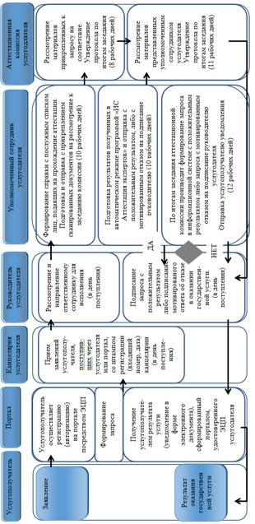

**Условные обозначения:**

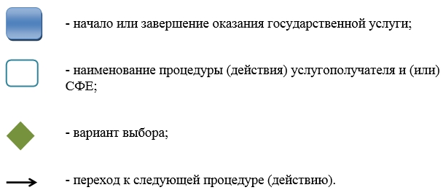

© 2012. РГП на ПХВ «Институт законодательства и правовой информации Республики Казахстан» Министерства юстиции Республики Казахстан